ỦY BAN NHÂN DÂN TP HỒ CHÍ MINH
TRƯỜNG ĐẠI HỌC SÀI GÒN
KHOA CÔNG NGHỆ THÔNG TIN



SEMINAR CHUYÊN ĐỀ

XÂY DỰNG QUY TRÌNH VIBE ENGINEERING
PHÁT TRIỂN PHẦN MỀM QUẢN LÝ
CHẾ ĐỘ ĂN UỐNG
Giảng viên hướng dẫn: TS. Đỗ Như Tài
Sinh viên thực hiện:
Họ và Tên | MSSV
Nguyễn Hữu Anh Khoa | 3122411098
Trang Gia Huy | 3122411068
Nguyễn Lê Quỳnh Hương | 3122411078
Võ Thành Danh | 3114111012

TP. Hồ Chí Minh – Tháng 4/2026

Mục lục
Lời mở đầu 5
Bảng phân công 6
Chương 1: Giới thiệu đề tài 1
1. 1. Lý do chọn đề tài 1
Trong những năm gần đây, sự phát triển mạnh mẽ của Gen AI đang tạo ra nhiều thay đổi trong quy trình phát triển phần mềm. Các công cụ AI hiện nay không chỉ hỗ trợ sinh mã nguồn mà còn có khả năng phân tích yêu cầu, đề xuất kiến trúc hệ thống, tạo giao diện và hỗ trợ kiểm thử. Tuy nhiên, việc sử dụng AI theo hướng Vibe Coding tự phát thường dẫn đến nhiều vấn đề như mã nguồn thiếu nhất quán, khó kiểm soát kiến trúc, phát sinh lỗi logic và khó bảo trì trong quá trình mở rộng hệ thống. 1
Từ thực tế đó, đề tài “Xây dựng quy trình Vibe Engineering phát triển phần mềm App Nutrition” được thực hiện nhằm nghiên cứu cách ứng dụng AI vào quá trình phát triển phần mềm một cách có kiểm soát. Thay vì chỉ sử dụng AI để sinh mã đơn thuần, đề tài tập trung xây dựng một quy trình phát triển bao gồm phân tích yêu cầu, thiết kế hệ thống, sinh mã, kiểm thử và đánh giá chất lượng đầu ra với sự hỗ trợ của AI. 1
Để kiểm chứng tính khả thi của quy trình, nhóm lựa chọn bài toán xây dựng ứng dụng quản lý chế độ ăn uống làm hệ thống thực nghiệm. Đây là một bài toán có tính thực tiễn cao do nhu cầu theo dõi sức khỏe và kiểm soát dinh dưỡng ngày càng phổ biến. Đồng thời, bài toán này cũng có độ phức tạp phù hợp để đánh giá khả năng hỗ trợ của AI trong quá trình phát triển phần mềm, bao gồm các chức năng như tính toán BMI, quản lý thực đơn, quản lý calo nạp vào, nhận diện thực phẩm qua hình ảnh và trực quan hóa dữ liệu sức khỏe bằng Dashboard. 1
Bên cạnh việc xây dựng ứng dụng, đề tài còn tập trung đánh giá vai trò của AI trong việc hỗ trợ kỹ sư phần mềm nâng cao tốc độ phát triển, giảm khối lượng công việc lặp lại và tối ưu quy trình xây dựng sản phẩm. Qua đó, đề tài hướng tới việc nghiên cứu một mô hình phát triển phần mềm có sự kết hợp giữa năng lực của con người và khả năng hỗ trợ của AI trong bối cảnh công nghệ hiện đại. 1
1. 2. Mục tiêu nghiên cứu 1
Mục tiêu chính của đề tài là nghiên cứu và xây dựng quy trình phát triển phần mềm theo hướng Vibe Engineering với sự hỗ trợ của Gen AI. Đề tài tập trung đánh giá khả năng ứng dụng AI trong các giai đoạn phân tích yêu cầu, thiết kế hệ thống, sinh mã nguồn, kiểm thử và tối ưu quy trình phát triển phần mềm. 1
Để phục vụ quá trình nghiên cứu, đề tài triển khai một hệ thống quản lý chế độ ăn uống làm bài toán thực nghiệm. Hệ thống được xây dựng nhằm hỗ trợ người dùng theo dõi các chỉ số sức khỏe cơ bản như BMI, lượng calo nạp vào và kế hoạch dinh dưỡng cá nhân hóa dựa trên thông tin nhân cân nặng, độ tuổi, giới tính, chiều cao của từng người dùng. 1
Bên cạnh đó, đề tài hướng tới việc tích hợp các công nghệ AI vào hệ thống nhằm hỗ trợ nhận diện thực phẩm qua hình ảnh và phân tích thành phần dinh dưỡng tự động. Thông qua quá trình triển khai, nghiên cứu đánh giá khả năng hỗ trợ của AI trong việc giảm khối lượng công việc thủ công, tăng tốc độ phát triển hệ thống và nâng cao hiệu quả xây dựng phần mềm. 1
Ngoài việc xây dựng ứng dụng, đề tài còn tập trung đánh giá tính khả thi của mô hình kết hợp giữa kỹ sư phần mềm và AI trong quy trình phát triển hiện đại. Kết quả nghiên cứu hướng tới việc đề xuất một quy trình phát triển phần mềm có kiểm soát, tận dụng được khả năng hỗ trợ của AI nhưng vẫn đảm bảo chất lượng hệ thống, tính ổn định và khả năng bảo trì trong thực tế. 2
1.3. Đối tượng và phạm vi của đề tài 2
Đối tượng nghiên cứu của đề tài là quy trình phát triển phần mềm có sự hỗ trợ của trí tuệ nhân tạo theo hướng Vibe Engineering, đồng thời áp dụng quy trình này vào việc xây dựng hệ thống quản lý chế độ ăn uống cá nhân. 2
Về nội dung nghiên cứu, đề tài tập trung vào các chức năng chính gồm: 2
• Đổi món thông minh 2
• Tính toán chỉ số BMI 2
• Xây dựng lộ trình cá nhân theo mục tiêu tăng hoặc giảm cân 2
• Trực quan hóa dữ liệu sức khỏe bằng Dashboard 2
• Hỗ trợ nhận diện thực phẩm thông qua hình ảnh để phân tích thông tin dinh dưỡng 2
Bên cạnh việc xây dựng hệ thống, đề tài tập trung nghiên cứu khả năng ứng dụng AI trong các giai đoạn phát triển phần mềm như phân tích yêu cầu, hỗ trợ sinh mã nguồn, thiết kế giao diện và tối ưu quy trình triển khai hệ thống. 2
Về phạm vi triển khai, hệ thống hướng đến nhóm người dùng cá nhân có nhu cầu quản lý chế độ dinh dưỡng và theo dõi sức khỏe cơ bản. Đề tài không đi sâu vào các chức năng y khoa chuyên sâu như chẩn đoán bệnh, tư vấn điều trị hoặc huấn luyện mô hình AI ở mức nghiên cứu học thuật. 2
1.4. Phương pháp nghiên cứu 2
Để thực hiện đề tài, nhóm sử dụng kết hợp nhiều phương pháp nghiên cứu khác nhau nhằm xây dựng và đánh giá quy trình phát triển phần mềm theo hướng Vibe Engineering. 2
Về phương pháp nghiên cứu tài liệu, đề tài tiến hành tìm hiểu các kiến thức liên quan đến dinh dưỡng, chỉ số BMI, TDEE, các phương pháp tính toán nhu cầu năng lượng, đồng thời nghiên cứu các mô hình phát triển phần mềm có sự hỗ trợ của trí tuệ nhân tạo. Ngoài ra, nhóm cũng tham khảo các công nghệ liên quan đến phát triển ứng dụng di động, kiến trúc Backend và các công cụ AI hỗ trợ sinh mã nguồn. 2
Về phương pháp thiết kế và phát triển hệ thống, đề tài xây dựng hệ thống quản lý chế độ ăn uống. Phần Backend được phát triển nhằm xử lý logic nghiệp vụ, quản lý dữ liệu người dùng và cung cấp API cho ứng dụng. Phần giao diện người dùng được xây dựng trên nền tảng di động nhằm hỗ trợ nhập liệu, theo dõi dữ liệu sức khỏe và trực quan hóa thông tin bằng Dashboard, đổi món thông minh giúp hạn chế được việc người dùng không có đủ nguyên liệu để chế biến món ăn theo lộ trình được đặt ra hoặc muốn đổi món khác tránh nhàm chán giúp tăng người dùng dễ dàng đạt được mục tiêu mong muốn. Bên cạnh đó, hệ thống tích hợp AI hỗ trợ nhận diện thực phẩm thông qua hình ảnh để phân tích thông tin dinh dưỡng. 2
Trong quá trình phát triển, đề tài áp dụng phương pháp Vibe Engineering bằng cách sử dụng AI hỗ trợ ở nhiều giai đoạn như phân tích yêu cầu, sinh mã nguồn, thiết kế giao diện và tối ưu quy trình phát triển phần mềm. Các kết quả sinh ra từ AI được kiểm tra, hiệu chỉnh và đánh giá lại nhằm đảm bảo tính chính xác và khả năng bảo trì của hệ thống. 3
1.5. Công nghệ sử dụng 3
1.6. Cấu trúc báo cáo 4
Chương 2: Cơ sở lý thuyết 5
2.1. Cơ sơ lý thuyết về chỉ số cơ thể (BMI) 5
2.1.1. Phương pháp tính toán 5
2.1.2. Phân loại tình trạng cơ thể 5
2.1.3. Vai trò của chỉ số BMI trong quản lý dinh dưỡng 6
2.2. Cơ sở lý thuyết về nhu cầu năng lượng hàng ngày 6
2.2.1. Vai trò của chỉ số BMI trong quản lý dinh dưỡng 6
2.2.2.Tổng mức tiêu thụ năng lượng hàng ngày (Total Daily Energy Expenditure - TDEE) 7
2.3. Các nhóm chất dinh dưỡng đa lượng (Macronutrients) 7
2.3.1. Protein (Chất đạm) 7
2.3.2. Carbohydrates (Tinh bột và Đường) 8
2.3.3. Lipids (Chất béo) 8
2.4. Nguyên lý cân bằng năng lượng trong quản trị thể trọng 8
2.5. Định nghĩa về Vibe Coding 9
2.6. Định nghĩa về Vibe Engineering 9
2.7. Định nghĩa về Promp Engineering 10
2.8. Định nghĩa về Context Engineering 11
2.9. Kiến trúc điều phối và thực thi đa tầng 11
2.10. AI Coding trong quy trình phát triển phần mềm 12
2.10.1. Giai đoạn Tư duy và Thiết kế (Design Loop) 12
2.10.2. Vòng lặp thực thi trọng tâm (Inner Loop) 13
2.10.2. Vòng lặp phát hành và Duy trì (Outer Loop & Submit Loop) 13
2.11. Khảo sát các dự án liên quan 13
2.11.1. Dự án MyFitnesssPal 13
2.11.2. Dự án SnapCalorie 15
2.11.2. Dự án Lifesum 17
Chương 3: Phương pháp thực hiện 20

Danh mục bảng
Bảng 2.1. Bảng phân loại tình trạng cơ thể 5

Danh mục hình ảnh
Hình 2.1. Quy trình vibe coding 8
Hình 2.2. AI Coding trong quy trình phát triển phần mềm 10
Hình 2.3. Giao diện tổng thể của MyFitnessPal 12
Hình 2.4. Giao diện về chức năng của SnapCalorie 13
Hình 2.5. Giao diện chính của ứng dụng 14
Hình 2.6. Hình ảnh tổng quan về ứng dụng Lifesum 16

Lời mở đầu
Trong bối cảnh sức khỏe trở thành ưu tiên hàng đầu, việc kiểm soát chế độ ăn uống khoa học là thách thức lớn đối với nhiều người. Dự án App Nutrition được phát triển như một giải pháp toàn diện, hỗ trợ người dùng quản lý dinh dưỡng cá nhân hóa dựa trên chỉ số BMI và mục tiêu cân nặng cụ thể. Ứng dụng tích hợp khả năng tính toán calo thông minh qua hình ảnh thực phẩm, giúp tối ưu hóa việc theo dõi năng lượng nạp vào hàng ngày. Bằng cách kết nối dữ liệu giữa thực đơn thực tế và biến động thể trọng trên Dashboard, hệ thống giúp người dùng chủ động điều chỉnh lối sống, duy trì kỷ luật dinh dưỡng để đạt được cơ thể khỏe mạnh một cách bền vững.

Bảng phân công
Họ và Tên | MSSV | Công việc thực hiện
Nguyễn Hữu Anh Khoa | 3122411098 | Nhóm trường, thực hiện nghiên cứu về vibe engineering, phụ trách thực hiện mảng quét hình ảnh bằng AI
Trang Gia Huy | 3122411068 | Viết tài liệu, phụ trách thực hiện phần backend của dự án
Nguyễn Lê Quỳnh Hương | 3122411078 | Làm slide thuyết trình, phụ trách thực hiện phần frontend của dự án
Võ Thành Danh | 3114111012 | Viết tài liệu, phụ trách thực hiện phần backend của dự án

Chương 1: Giới thiệu đề tài

1. 1. Lý do chọn đề tài

Trong những năm gần đây, sự phát triển mạnh mẽ của Gen AI đang tạo ra nhiều thay đổi trong quy trình phát triển phần mềm. Các công cụ AI hiện nay không chỉ hỗ trợ sinh mã nguồn mà còn có khả năng phân tích yêu cầu, đề xuất kiến trúc hệ thống, tạo giao diện và hỗ trợ kiểm thử. Tuy nhiên, việc sử dụng AI theo hướng Vibe Coding tự phát thường dẫn đến nhiều vấn đề như mã nguồn thiếu nhất quán, khó kiểm soát kiến trúc, phát sinh lỗi logic và khó bảo trì trong quá trình mở rộng hệ thống.

Từ thực tế đó, đề tài “Xây dựng quy trình Vibe Engineering phát triển phần mềm App Nutrition” được thực hiện nhằm nghiên cứu cách ứng dụng AI vào quá trình phát triển phần mềm một cách có kiểm soát. Thay vì chỉ sử dụng AI để sinh mã đơn thuần, đề tài tập trung xây dựng một quy trình phát triển bao gồm phân tích yêu cầu, thiết kế hệ thống, sinh mã, kiểm thử và đánh giá chất lượng đầu ra với sự hỗ trợ của AI.

Để kiểm chứng tính khả thi của quy trình, nhóm lựa chọn bài toán xây dựng ứng dụng quản lý chế độ ăn uống làm hệ thống thực nghiệm. Đây là một bài toán có tính thực tiễn cao do nhu cầu theo dõi sức khỏe và kiểm soát dinh dưỡng ngày càng phổ biến. Đồng thời, bài toán này cũng có độ phức tạp phù hợp để đánh giá khả năng hỗ trợ của AI trong quá trình phát triển phần mềm, bao gồm các chức năng như tính toán BMI, quản lý thực đơn, quản lý calo nạp vào, nhận diện thực phẩm qua hình ảnh và trực quan hóa dữ liệu sức khỏe bằng Dashboard.

Bên cạnh việc xây dựng ứng dụng, đề tài còn tập trung đánh giá vai trò của AI trong việc hỗ trợ kỹ sư phần mềm nâng cao tốc độ phát triển, giảm khối lượng công việc lặp lại và tối ưu quy trình xây dựng sản phẩm. Qua đó, đề tài hướng tới việc nghiên cứu một mô hình phát triển phần mềm có sự kết hợp giữa năng lực của con người và khả năng hỗ trợ của AI trong bối cảnh công nghệ hiện đại.

1. 2. Mục tiêu nghiên cứu

Mục tiêu chính của đề tài là nghiên cứu và xây dựng quy trình phát triển phần mềm theo hướng Vibe Engineering với sự hỗ trợ của Gen AI. Đề tài tập trung đánh giá khả năng ứng dụng AI trong các giai đoạn phân tích yêu cầu, thiết kế hệ thống, sinh mã nguồn, kiểm thử và tối ưu quy trình phát triển phần mềm.

Để phục vụ quá trình nghiên cứu, đề tài triển khai một hệ thống quản lý chế độ ăn uống làm bài toán thực nghiệm. Hệ thống được xây dựng nhằm hỗ trợ người dùng theo dõi các chỉ số sức khỏe cơ bản như BMI, lượng calo nạp vào và kế hoạch dinh dưỡng cá nhân hóa dựa trên thông tin nhân cân nặng, độ tuổi, giới tính, chiều cao của từng người dùng.

Bên cạnh đó, đề tài hướng tới việc tích hợp các công nghệ AI vào hệ thống nhằm hỗ trợ nhận diện thực phẩm qua hình ảnh và phân tích thành phần dinh dưỡng tự động. Thông qua quá trình triển khai, nghiên cứu đánh giá khả năng hỗ trợ của AI trong việc giảm khối lượng công việc thủ công, tăng tốc độ phát triển hệ thống và nâng cao hiệu quả xây dựng phần mềm.

Ngoài việc xây dựng ứng dụng, đề tài còn tập trung đánh giá tính khả thi của mô hình kết hợp giữa kỹ sư phần mềm và AI trong quy trình phát triển hiện đại. Kết quả nghiên cứu hướng tới việc đề xuất một quy trình phát triển phần mềm có kiểm soát, tận dụng được khả năng hỗ trợ của AI nhưng vẫn đảm bảo chất lượng hệ thống, tính ổn định và khả năng bảo trì trong thực tế.

1.3. Đối tượng và phạm vi của đề tài

Đối tượng nghiên cứu của đề tài là quy trình phát triển phần mềm có sự hỗ trợ của trí tuệ nhân tạo theo hướng Vibe Engineering, đồng thời áp dụng quy trình này vào việc xây dựng hệ thống quản lý chế độ ăn uống cá nhân.

Về nội dung nghiên cứu, đề tài tập trung vào các chức năng chính gồm:

Đổi món thông minh

Tính toán chỉ số BMI

Xây dựng lộ trình cá nhân theo mục tiêu tăng hoặc giảm cân

Trực quan hóa dữ liệu sức khỏe bằng Dashboard

Hỗ trợ nhận diện thực phẩm thông qua hình ảnh để phân tích thông tin dinh dưỡng

Bên cạnh việc xây dựng hệ thống, đề tài tập trung nghiên cứu khả năng ứng dụng AI trong các giai đoạn phát triển phần mềm như phân tích yêu cầu, hỗ trợ sinh mã nguồn, thiết kế giao diện và tối ưu quy trình triển khai hệ thống.

Về phạm vi triển khai, hệ thống hướng đến nhóm người dùng cá nhân có nhu cầu quản lý chế độ dinh dưỡng và theo dõi sức khỏe cơ bản. Đề tài không đi sâu vào các chức năng y khoa chuyên sâu như chẩn đoán bệnh, tư vấn điều trị hoặc huấn luyện mô hình AI ở mức nghiên cứu học thuật.

1.4. Phương pháp nghiên cứu

Để thực hiện đề tài, nhóm sử dụng kết hợp nhiều phương pháp nghiên cứu khác nhau nhằm xây dựng và đánh giá quy trình phát triển phần mềm theo hướng Vibe Engineering.

Về phương pháp nghiên cứu tài liệu, đề tài tiến hành tìm hiểu các kiến thức liên quan đến dinh dưỡng, chỉ số BMI, TDEE, các phương pháp tính toán nhu cầu năng lượng, đồng thời nghiên cứu các mô hình phát triển phần mềm có sự hỗ trợ của trí tuệ nhân tạo. Ngoài ra, nhóm cũng tham khảo các công nghệ liên quan đến phát triển ứng dụng di động, kiến trúc Backend và các công cụ AI hỗ trợ sinh mã nguồn.

Về phương pháp thiết kế và phát triển hệ thống, đề tài xây dựng hệ thống quản lý chế độ ăn uống. Phần Backend được phát triển nhằm xử lý logic nghiệp vụ, quản lý dữ liệu người dùng và cung cấp API cho ứng dụng. Phần giao diện người dùng được xây dựng trên nền tảng di động nhằm hỗ trợ nhập liệu, theo dõi dữ liệu sức khỏe và trực quan hóa thông tin bằng Dashboard, đổi món thông minh giúp hạn chế được việc người dùng không có đủ nguyên liệu để chế biến món ăn theo lộ trình được đặt ra hoặc muốn đổi món khác tránh nhàm chán giúp tăng người dùng dễ dàng đạt được mục tiêu mong muốn. Bên cạnh đó, hệ thống tích hợp AI hỗ trợ nhận diện thực phẩm thông qua hình ảnh để phân tích thông tin dinh dưỡng.

Trong quá trình phát triển, đề tài áp dụng phương pháp Vibe Engineering bằng cách sử dụng AI hỗ trợ ở nhiều giai đoạn như phân tích yêu cầu, sinh mã nguồn, thiết kế giao diện và tối ưu quy trình phát triển phần mềm. Các kết quả sinh ra từ AI được kiểm tra, hiệu chỉnh và đánh giá lại nhằm đảm bảo tính chính xác và khả năng bảo trì của hệ thống.

1.5. Công nghệ sử dụng
Để hiện thực hóa giải pháp dinh dưỡng thông minh, dự án được xây dựng dựa trên sự giao thoa giữa các framework hiện đại và công nghệ phát triển theo triết lý Vibe Engineering – phương thức lấy trí tuệ nhân tạo làm hạt nhân điều phối bối cảnh nhằm rút ngắn khoảng cách từ ý tưởng đến sản phẩm thực tế (Production-ready).
Công nghệ điều phối Vibe Engineering & Hệ sinh thái Tác tử (Multi-Agent): Đóng vai trò là phương thức vận hành chính, Vibe Engineering sử dụng Kiến trúc Prompt đa lớp (Multi-layer Prompt Architecture) để quản trị bối cảnh từ tầng chiến lược đến tầng thực thi mã nguồn. Quy trình này được vận hành bởi kiến trúc Vibe Multi-Agent, nơi các tác tử AI chuyên biệt phối hợp song song:
- Architect Agent: Quản lý bối cảnh tổng thể, đảm bảo sự đồng bộ giữa logic tính toán BMI/TDEE trên Backend và giao diện Dashboard trên Frontend.
- Feature Agents: Thực thi các module riêng lẻ như nhận diện thực phẩm, gợi ý thực đơn và quản lý nhật ký ăn uống.
- Quality & Guardrails Agent: Đóng vai trò giám sát, sử dụng các Rào chắn kỹ thuật (Guardrails) và bộ kiểm thử TDD để đảm bảo mọi mã nguồn và nội dung dinh dưỡng luôn đạt độ chính xác cao, an toàn y khoa và không vi phạm các tiêu chuẩn kỹ thuật.
Framework phát triển (Frontend & Backend):
- Spring Boot (Java): Được sử dụng để xây dựng hệ thống Backend, cung cấp môi trường ổn định để các tác tử AI triển khai các dịch vụ tính toán và quản lý nghiệp vụ dinh dưỡng phức tạp.
- Flutter: Framework chủ đạo cho phía Frontend, giúp chuyển hóa các cảm quan thiết kế (Vibe) thành giao diện đa nền tảng, hỗ trợ tốt các tính năng tương tác như Dashboard trực quan và hệ thống nhận diện thực phẩm qua camera.
Hệ quản trị cơ sở dữ liệu (Database):
- MongoDB (NoSQL): Cung cấp khả năng lưu trữ linh hoạt cho các tập dữ liệu dinh dưỡng phi cấu trúc. Cơ sở dữ liệu này cho phép các AI Agents dễ dàng truy xuất và mở rộng thuộc tính thực phẩm mà không cần can thiệp sâu vào sơ đồ dữ liệu truyền thống, tối ưu hóa việc quản lý lịch sử ăn uống và biến động cân nặng.
Công nghệ Trí tuệ nhân tạo (AI):
- AI Vision & Multimodal: Hệ thống tích hợp các mô hình thị giác máy tính để thực hiện nhận diện thực phẩm qua ảnh chụp, chuyển hóa hình ảnh thành dữ liệu định lượng Calo dựa trên cơ sở dữ liệu dinh dưỡng được xây dựng sẵn.
Tối ưu hóa vòng lặp: Trong hệ sinh thái này, con người đóng vai trò là kiến trúc sư trưởng. Thông qua các báo cáo từ Dashboard, người điều phối sẽ đánh giá sự tương quan giữa dữ liệu thực tế và mục tiêu sức khỏe, từ đó tinh chỉnh bối cảnh và các lớp Prompt để hệ thống Multi-Agent tiếp tục tối ưu hóa hệ thống một cách liên tục.

1.6. Cấu trúc báo cáo
Đề tài được tổ chức thành 5 chương chính như sau:
Chương 1. Giới thiệu đề tài: Giới thiệu tổng quan về đề tài gồm lý do chọn đề tài, mục tiêu của đề tài, phương pháp thực hiện, giới thiệu về phần mềm mục tiêu.
Chương 2. Cơ sở lý thuyết.
Chương 3. Phương pháp thực hiện đê tài
Chương 4. Kết quả đạt được và những nhược điểm
Chương 5. Kết luận

Chương 2: Cơ sở lý thuyết

2.1. Cơ sơ lý thuyết về chỉ số cơ thể (BMI)
Chỉ số khối cơ thể (Body Mass Index - BMI) là một chỉ số nhân trắc học được sử dụng phổ biến trên toàn thế giới để đánh giá tình trạng thể trọng của một người trưởng thành dựa trên mối tương quan giữa chiều cao và cân nặng. Chỉ số này được nhà khoa học người Bỉ Adolphe Quetelet đưa ra vào năm 1832 và hiện nay được Tổ chức Y tế Thế giới (WHO) công nhận là công cụ sàng lọc tiêu chuẩn để xác định các trạng thái thiếu cân, thừa cân hoặc béo phì.

2.1.1. Phương pháp tính toán
Chỉ số BMI được tính toán dựa trên trọng lượng cơ thể và bình phương chiều cao của một cá nhân.
Công thức chuẩn để xác định BMI như sau:
BMI = W / H 2
Trong đó:
- W (Weight): Trọng lượng cơ thể, tính bằng kilôgam (kg).
- H (Height): Chiều cao cơ thể, tính bằng mét (m).
Chỉ số này cung cấp một con số định lượng cho phép so sánh trạng thái cơ thể của các cá nhân có chiều cao khác nhau một cách khách quan.

2.1.2. Phân loại tình trạng cơ thể
Dựa trên giá trị BMI thu được, tình trạng sức khỏe của người dùng sẽ được phân loại vào các nhóm khác nhau. Tuy nhiên, do đặc điểm cấu trúc cơ thể và phân bổ mỡ nội tạng, các ngưỡng phân loại có sự điều chỉnh giữa tiêu chuẩn quốc tế và tiêu chuẩn dành riêng cho khu vực Châu Á (IDI & WPRO):
Phân loại | Chỉ số BMI (Tiêu chuẩn WHO) | Chỉ số BMI (Tiêu chuẩn Châu Á - IDI & WPRO)
Cân nặng thấp (Gầy) | < 18.5 | < 18.5
Bình thường | 18.5 – 24.9 | 18.5 – 22.9
Tiền béo phì / Thừa cân | 25.0 – 29.9 | 23.0 – 24.9
Béo phì độ I | 30.0 – 34.9 | 25.0 – 29.9
Béo phì độ II | 35.0 – 39.9 | >= 30.0
Béo phì độ III | >= 40.0 | >= 40.0
Bảng 2.1. Bảng phân loại tình trạng cơ thể

2.1.3. Vai trò của chỉ số BMI trong quản lý dinh dưỡng
Trong lĩnh vực dinh dưỡng, BMI đóng vai trò là kim chỉ nam bước đầu để xác định mục tiêu năng lượng:
- Xác định mục tiêu sức khỏe: Chỉ số này giúp nhận diện sớm tình trạng béo phì hoặc suy dinh dưỡng, từ đó đưa ra hướng đi cụ thể là cần giảm cân, tăng cân hay duy trì cân nặng hiện tại.
- Đánh giá rủi ro bệnh lý: Chỉ số BMI cao thường có mối liên hệ mật thiết với các bệnh lý mãn tính không lây như cao huyết áp, tiểu đường tuýp 2, và các bệnh về tim mạch. Ngược lại, BMI quá thấp có thể là dấu hiệu của tình trạng thiếu hụt dưỡng chất hoặc suy giảm hệ miễn dịch.
- Cơ sở cho lộ trình năng lượng: Kết quả phân loại BMI là căn cứ quan trọng để tính toán Tổng mức tiêu thụ năng lượng hàng ngày (TDEE), giúp người dùng thiết lập chế độ ăn thặng dư hoặc thâm hụt Calo một cách hợp lý.

2.2. Cơ sở lý thuyết về nhu cầu năng lượng hàng ngày
Nền tảng của quản lý thể trọng trong khoa học dinh dưỡng hiện đại dựa trên nguyên lý cân bằng năng lượng (Energy Balance). Để xây dựng lộ trình cá nhân hóa, hệ thống tập trung phân tích hai chỉ số định lượng then chốt là BMR và TDEE.

2.2.1. Vai trò của chỉ số BMI trong quản lý dinh dưỡng
BMR được định nghĩa là mức tiêu hao năng lượng tối thiểu cần thiết để duy trì các chức năng sinh lý sống còn của cơ thể trong trạng thái nghỉ ngơi hoàn toàn, không tiêu hóa và ở môi trường nhiệt độ trung hòa. Các chức năng này bao gồm hoạt động của hệ tuần hoàn, hệ hô hấp, duy trì thân nhiệt và hoạt động của các tế bào thần kinh.
Trong nghiên cứu này, hệ thống áp dụng công thức Mifflin-St Jeor, một phương pháp được kiểm chứng có độ chính xác cao nhất đối với các quần thể dân cư hiện đại để tính toán giá trị BMR:
- Đối với nam giới: BMR = (10×W)+(6.25×H)−(5×A)+5
- Đối với nữ giới: BMR = (10×W)+(6.25×H)−(5×A)−161
(Trong đó: W là cân nặng tính bằng kg; H là chiều cao tính bằng cm; A là tuổi tính bằng năm).

2.2.2.Tổng mức tiêu thụ năng lượng hàng ngày (Total Daily Energy Expenditure - TDEE)
Chỉ số TDEE đại diện cho tổng lượng năng lượng thực tế mà một cá nhân tiêu thụ trong chu kỳ 24 giờ, bao gồm năng lượng nghỉ ngơi và năng lượng tiêu hao thông qua các hoạt động thể chất. Đây là thông số quyết định để hệ thống xác định trạng thái thặng dư hoặc thâm hụt năng lượng.
Giá trị TDEE được xác lập dựa trên tích số của BMR và hệ số hoạt động thể chất (Physical Activity Level - PAL):
TDEE=BMR×PAL
Hệ số PAL được phân loại định lượng dựa trên cường độ vận động đặc trưng của người dùng:
- Nhóm tĩnh tại (Ít vận động): PAL=1.2
- Nhóm vận động nhẹ (Tần suất 1-3 buổi/tuần): PAL=1.375
- Nhóm vận động trung bình (Tần suất 3-5 buổi/tuần): PAL=1.55
- Nhóm vận động tích cực (Tần suất 6-7 buổi/tuần): PAL=1.725
- Nhóm vận động cường độ cao (Vận động viên chuyên nghiệp): PAL=1.9

2.3. Các nhóm chất dinh dưỡng đa lượng (Macronutrients)
Sau khi xác lập tổng mức năng lượng mục tiêu (TDEE), việc phân bổ năng lượng vào các nhóm chất dinh dưỡng đa lượng là điều kiện tiên quyết để đảm bảo sự cân bằng sinh hóa và tối ưu hóa cấu trúc cơ thể.

2.3.1. Protein (Chất đạm)
Vai trò sinh học: Là đơn vị cấu trúc cơ bản của mọi tế bào, đóng vai trò hình thành và phục hồi mô cơ, sản sinh hormone và các enzyme xúc tác.
Giá trị năng lượng định chuẩn: 1g Protein giải phóng xấp xỉ 4 Calo.

2.3.2. Carbohydrates (Tinh bột và Đường)
Vai trò sinh học: Nguồn cung cấp năng lượng sơ cấp và nhanh chóng cho hệ thần kinh trung ương và các hoạt động cơ bắp cường độ cao. Tinh bột được phân loại dựa trên chỉ số đường huyết (GI), bao gồm nhóm hấp thụ nhanh và nhóm hấp thụ chậm để điều tiết mức insulin trong máu.
Giá trị năng lượng định chuẩn: 1g Carbohydrate giải phóng xấp xỉ 4 Calo.

2.3.3. Lipids (Chất béo)
Vai trò sinh học: Đóng vai trò là nguồn dự trữ năng lượng cô đặc, cấu tạo màng tế bào, bảo vệ các cơ quan nội tạng và là dung môi thiết yếu để hòa tan các vitamin tan trong dầu (A, D, E, K).
Giá trị năng lượng định chuẩn: 1g Lipid giải phóng xấp xỉ 9 Calo.

2.4. Nguyên lý cân bằng năng lượng trong quản trị thể trọng
Hệ thống điều phối dinh dưỡng vận hành dựa trên cơ chế đối chiếu giữa năng lượng nạp vào (Calories In) và năng lượng tiêu thụ (Calories Out), được chia thành ba kịch bản quản lý:
- Trạng thái Cân bằng (Maintenance): Khi mức năng lượng nạp vào tương đương với giá trị TDEE. Ở trạng thái này, trọng lượng cơ thể được duy trì ở mức ổn định.
- Trạng thái Thâm hụt (Caloric Deficit): Xảy ra khi năng lượng nạp vào thấp hơn TDEE. Cơ thể kích hoạt cơ chế huy động năng lượng từ các mô dự trữ (mô mỡ). Để đảm bảo an toàn sinh học, mức thâm hụt khuyến nghị thường không vượt quá 20% - 25% tổng mức TDEE nhằm tránh các phản ứng tiêu cực của hệ chuyển hóa.
- Trạng thái Thặng dư (Caloric Surplus): Xảy ra khi năng lượng nạp vào cao hơn TDEE. Năng lượng dư thừa được ưu tiên cho quá trình tổng hợp mô (đặc biệt là mô cơ khi có kích thích từ vận động kháng lực) hoặc tích lũy năng lượng dự trữ.
Cấu trúc lý thuyết này tạo thành bộ quy tắc logic để hệ thống tính toán, phân tích hình ảnh thực phẩm và đưa ra các khuyến nghị dinh dưỡng chính xác trên giao diện người dùng.

2.5. Định nghĩa về Vibe Coding
Vibe Coding là một phương thức phát triển phần mềm mà ở đó vai trò chính của con người chuyển dịch từ việc viết mã nguồn thủ công sang việc hướng dẫn một trợ lý AI (LLM) để tạo ra, tinh chỉnh và sửa lỗi ứng dụng thông qua quá trình đối thoại bằng ngôn ngữ tự nhiên. Thuật ngữ này được Andrej Karpathy đưa ra vào tháng 2 năm 2025 để mô tả một trạng thái lập trình mà người dùng hoàn toàn tin tưởng vào các bước tiến nhảy vọt của trí tuệ nhân tạo và thậm chí "quên đi sự tồn tại của mã nguồn".
Bản chất của Vibe Coding nằm ở mức độ trừu tượng hóa cao: thay vì tập trung vào chi tiết triển khai, cú pháp hay dấu câu, người dùng chỉ cần mô tả mục tiêu (intent) bằng ngôn ngữ tự nhiên (như tiếng Anh hoặc tiếng Việt), AI sau đó diễn giải yêu cầu này để sản xuất mã nguồn tương ứng. Trong quy trình này, con người đóng vai trò là người gợi ý (prompter), người hướng dẫn và người kiểm thử, thực hiện một vòng lặp chặt chẽ.
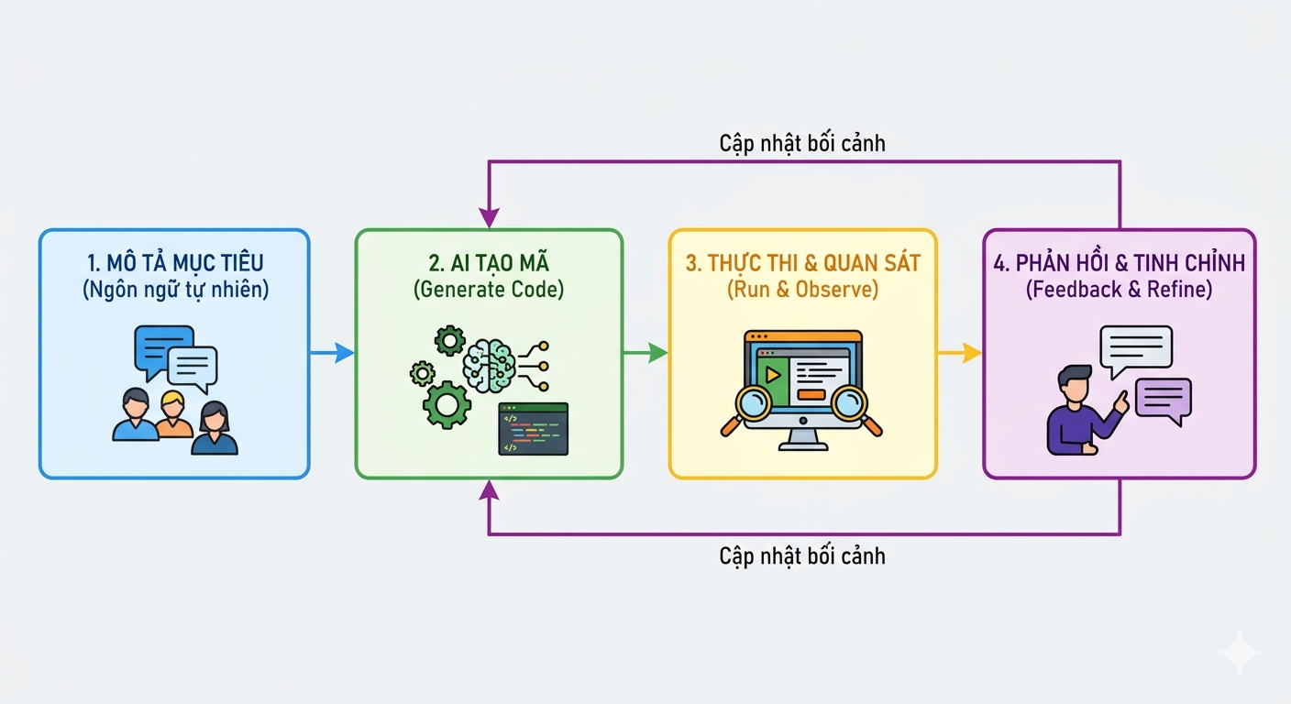
Hình 2.1. Quy trình vibe coding
Sự trỗi dậy của Vibe Coding đánh dấu kỷ nguyên "ngôn ngữ lập trình mới nóng nhất hiện nay là ngôn ngữ tự nhiên", cho phép cả những người không chuyên có thể xây dựng các công cụ cá nhân hóa phức tạp.

2.6. Định nghĩa về Vibe Engineering
Vibe Engineering (hay Kỹ thuật hóa cảm hứng) là bước tiến tất yếu từ Vibe Coding, chuyển dịch từ các thử nghiệm bản mẫu nhanh sang việc xây dựng các hệ thống sản xuất thực tế (production-ready). Trong Vibe Engineering, nhà phát triển sử dụng AI như một cộng sự đắc lực (collaborator) chứ không phải là sự thay thế cho năng lực phán đoán kỹ thuật. Vai trò của kỹ sư tiến hóa thành một kiến trúc sư cấp cao và người đánh giá, chịu trách nhiệm thiết kế hệ thống, đảm bảo chất lượng mã, kiểm thử và quản trị rủi ro.
Trái ngược với Vibe Coding vốn thường dẫn đến tình trạng "context amnesia" (quên bối cảnh - mã hoạt động nhưng không thể giải trình hoặc kiểm toán), Vibe Engineering thiết lập các quy trình kỷ luật thông qua ba trụ cột cốt lõi:
- Đánh giá mã nguồn nâng cao (Advanced Code Review): Kỹ sư phải hiểu logic đằng sau mỗi dòng mã do AI tạo ra. Quy tắc vàng là "không commit mã nếu không thể giải thích chức năng của nó cho người khác".
- Kiểm thử cộng tác (Collaborative Testing): Sử dụng AI để viết các đặc tả kiểm thử và áp dụng Phát triển dựa trên Kiểm thử (TDD) như một công cụ bắt buộc để AI tạo mã đáp ứng đúng các ràng buộc kỹ thuật.
- Đánh giá rủi ro nghiêm ngặt (Rigorous Risk Assessment): Trước khi triển khai, mọi thành phần AI tạo ra phải trải qua quy trình kiểm tra bảo mật và hiệu năng nhằm tránh các lỗ hổng hoặc lỗi logic tiềm ẩn.
Về bản chất, Vibe Engineering là việc áp dụng các nguyên tắc kỹ thuật nghiêm ngặt vào quá trình tương tác với AI, thay thế sự tin tưởng mù quáng bằng việc tiêm bối cảnh chính xác.

2.7. Định nghĩa về Promp Engineering
Prompt Engineering là kỷ luật thiết kế, tối ưu hóa và tinh chỉnh các đầu vào văn bản (prompts) để hướng dẫn các mô hình ngôn ngữ lớn (LLM) thực hiện các tác vụ cụ thể và sản xuất các đầu ra chính xác, đáng tin cậy. Về bản chất, đây là nghệ thuật giao tiếp với máy tính thông qua ngôn ngữ tự nhiên, đóng vai trò như một "lớp trừu tượng lập trình" mới (Software 3.0). Kỹ thuật này không chỉ đơn thuần là việc tìm kiếm từ ngữ phù hợp mà còn là việc cấu trúc hóa chỉ thị sao cho mô hình có thể diễn giải đúng ý định người dùng.
Các kỹ thuật phổ biến trong Prompt Engineering bao gồm: Phân bổ vai trò (Role prompting), Lập luận từng bước (Chain-of-Thought), và Cung cấp ví dụ mẫu (Few-shot learning). Mặc dù quan trọng, Prompt Engineering thường chỉ tập trung vào các tương tác đơn lẻ hoặc ngắn hạn (single-turn) và phụ thuộc nhiều vào khả năng ngôn ngữ của người vận hành.

2.8. Định nghĩa về Context Engineering
Context Engineering là một kỷ luật cao hơn, mang tính hệ thống hơn, tập trung vào việc thiết kế, cấu trúc và quản trị toàn bộ môi trường thông tin mà trí tuệ nhân tạo truy cập trong suốt quá trình suy luận. Trong khi Prompt Engineering hỏi "Tôi nên diễn đạt yêu cầu này như thế nào?", Context Engineering giải quyết bài toán "Mô hình cần biết những thông tin gì ngay bây giờ để đưa ra phản hồi đúng nhất?". Xuất hiện như một sự tiến hóa tất yếu từ giữa năm 2025, kỷ luật này xử lý các thách thức của hệ thống thực tế mà phương pháp gợi ý đơn thuần không thể đáp ứng, như duy trì bộ nhớ dài hạn, quản trị dữ liệu quy mô lớn và đảm bảo tính tuân thủ.
Context Engineering coi ngữ cảnh là một tài nguyên hữu hạn và quý giá, bao gồm 5 lớp cốt lõi: Lệnh hệ thống (Persona & Constraints), Công cụ (Function calling/MCP), Bộ nhớ (Memory), Truy xuất (RAG) và Trạng thái (Task progress). Việc làm chủ Context Engineering giúp hệ thống tránh khỏi hiện tượng "Context Poisoning" (nhiễm độc thông tin) hoặc "Context Confusion" (nhầm lẫn công cụ), từ đó biến trí tuệ nhân tạo từ một chatbot đơn thuần thành một cộng sự đắc lực có khả năng thấu hiểu sâu sắc bối cảnh doanh nghiệp và dự án.

2.9. Kiến trúc điều phối và thực thi đa tầng
Kỷ nguyên Vibe Engineering năm 2026 đánh dấu cuộc đại tu trong cách con người kiến tạo phần mềm: chuyển từ việc gõ mã nguồn thủ công sang điều phối "cảm quan" kỹ thuật hệ thống. Trọng tâm của phương thức này là Context Engineering (Làm chủ bối cảnh), nơi kỹ sư đóng vai trò kiến trúc sư trưởng, chuyển hóa ý niệm thành các đặc tả chiến lược để dẫn dắt trí tuệ nhân tạo. Với sự hỗ trợ từ các IDE thế hệ mới có khả năng thấu hiểu toàn bộ biểu đồ dự án, mọi thay đổi quy mô lớn giờ đây có thể thực hiện qua ngôn ngữ tự nhiên, vận hành trong vòng lặp phản hồi tức thì để tối ưu hóa hiệu suất và giải phóng con người khỏi các tác vụ lặp lại.
Trong dự án App Nutrition, mô hình này được cụ thể hóa bằng một "nhạc trưởng" điều phối song song các đơn vị chuyên môn về dịch vụ nền, giao diện đa nền tảng và thuật toán AI. Thay vì làm việc cô lập, các bộ phận này tương tác qua hệ thống "hộp thư bối cảnh", giúp tự động cập nhật và phản biện kiến trúc để duy trì sự liền mạch cho toàn bộ mã nguồn. Để đảm bảo tính tin cậy, một "hiến pháp" kỹ thuật nghiêm ngặt cùng quy trình kiểm thử tự động (TDD) được thiết lập, buộc mọi logic từ tính toán BMI đến gợi ý thực đơn phải đạt độ chính xác tuyệt đối, đồng thời ngăn chặn triệt để rủi ro "quên bối cảnh" của AI.
Cuối cùng, Vibe Engineering định nghĩa lại bản sắc của lập trình viên: giá trị không còn nằm ở việc thuộc lòng cú pháp ngôn ngữ mà ở tư duy hệ thống và năng lực thẩm định. Người kỹ sư trở thành người điều hướng, sử dụng năng lực thực thi vô hạn của máy móc để hiện thực hóa các ý tưởng phức tạp. Kết quả không chỉ là một ứng dụng App Nutrition hoàn thiện, bảo mật mà còn là minh chứng cho một phương thức sản xuất tương lai, nơi máy móc đảm nhiệm kỹ thuật và con người tập trung vào sự sáng tạo và logic bậc cao.

2.10. AI Coding trong quy trình phát triển phần mềm
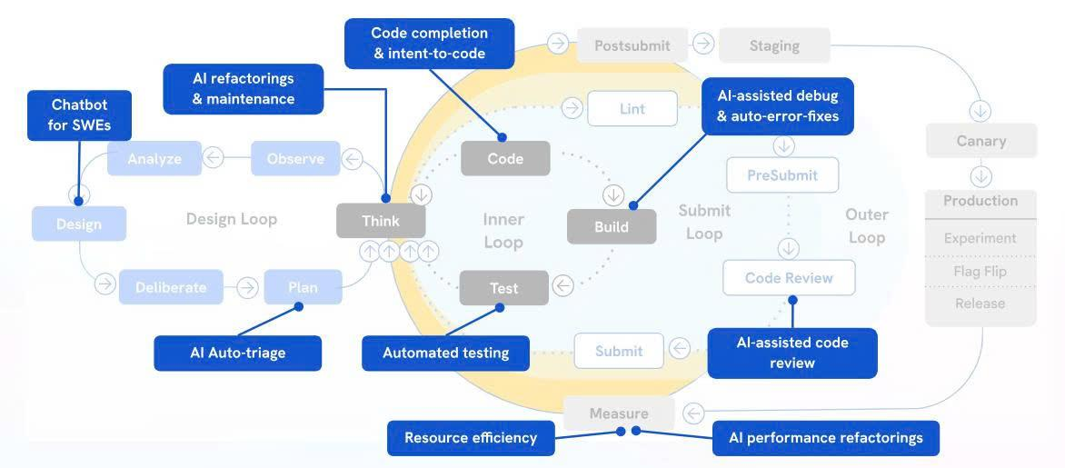
Hình 2.2. AI Coding trong quy trình phát triển phần mềm
Sự tích hợp của AI không chỉ là việc thay đổi công cụ, mà là tái cấu trúc toàn bộ vòng đời phát triển phần mềm (SDLC). Theo sơ đồ phân tích, tầm ảnh hưởng của AI trải dài qua ba vòng lặp cốt lõi: Design Loop, Inner Loop, và Outer Loop.

2.10.1. Giai đoạn Tư duy và Thiết kế (Design Loop)
AI đóng vai trò là "người cộng tác trí tuệ" ngay từ những bước đầu tiên:
- Chatbot for SWEs & AI Auto-triage: Ở các giai đoạn Design, Analyze và Plan, AI hỗ trợ kỹ sư phần mềm tóm tắt yêu cầu, phân loại vấn đề tự động và đề xuất kiến trúc hệ thống. Điều này giúp giảm thiểu sai sót từ bước lập kế hoạch và tối ưu hóa tài liệu thiết kế.
- Chuyển đổi từ Think sang Code: AI giúp rút ngắn khoảng cách giữa ý tưởng và thực thi. Thay vì phải viết mọi dòng code từ đầu, các tác tử AI có thể chuyển đổi các đặc tả bối cảnh (Context Specs) thành khung mã nguồn sơ khởi.

2.10.2. Vòng lặp thực thi trọng tâm (Inner Loop)
Đây là nơi AI thể hiện sức mạnh rõ rệt nhất thông qua việc trực tiếp tham gia vào quá trình viết mã và kiểm thử:
- Code completion & Intent-to-code: AI dự đoán ý định của lập trình viên để hoàn thiện mã nguồn thời gian thực. Điều này không chỉ tăng tốc độ gõ phím mà còn gợi ý các hàm, thư viện tối ưu dựa trên ngữ cảnh dự án.
- Automated Testing & AI-assisted Debug: Trong giai đoạn Test và Build, AI tự động hóa việc tạo các bộ kiểm thử (Unit tests) và phát hiện các lỗi tiềm ẩn (Error-fixes). Khả năng tự động vá lỗi (auto-error-fixes) giúp giảm thiểu thời gian chờ đợi giữa việc phát hiện lỗi và xử lý lỗi.

2.10.2. Vòng lặp phát hành và Duy trì (Outer Loop & Submit Loop)
AI đảm bảo phần mềm khi ra mắt đạt được tiêu chuẩn chất lượng và hiệu năng cao nhất:
- AI-assisted Code Review: Thay vì chỉ dựa vào sự kiểm tra thủ công, AI tham gia soát xét mã nguồn, phát hiện các lỗ hổng bảo mật hoặc các đoạn code không tối ưu (Bad smells) trước khi Submit.
- AI Performance Refactorings: Sau khi phần mềm được triển khai, AI tiếp tục quan sát (Observe) và đo lường (Measure) hiệu năng thực tế. Từ đó, nó đề xuất các phương án tái cấu trúc (Refactoring) để tối ưu hóa tài nguyên (Resource efficiency), giúp hệ thống vận hành bền vững hơn.

2.11. Khảo sát các dự án liên quan

2.11.1. Dự án MyFitnesssPal
MyFitnessPal là một trong những ứng dụng theo dõi dinh dưỡng phổ biến nhất hiện nay, được thiết kế dựa trên triết lý lấy dữ liệu làm trung tâm. Mục tiêu cốt lõi của ứng dụng là giúp người dùng kiểm soát chế độ ăn uống thông qua việc theo dõi lượng calories và các thành phần dinh dưỡng một cách chi tiết và chính xác. Thay vì cố gắng tự động hóa toàn bộ quá trình như các ứng dụng hiện đại, MyFitnessPal lựa chọn cách tiếp cận truyền thống hơn: yêu cầu người dùng nhập dữ liệu có cấu trúc để đảm bảo độ tin cậy.
Ngay khi bắt đầu sử dụng, người dùng được yêu cầu cung cấp các thông tin cơ bản như cân nặng, chiều cao, mục tiêu (giảm cân, tăng cân hoặc duy trì), từ đó hệ thống thiết lập mức calories mục tiêu mỗi ngày. Giao diện chính của ứng dụng thường xoay quanh một “nhật ký ăn uống” (food diary), nơi người dùng có thể ghi lại các bữa ăn theo từng thời điểm trong ngày như bữa sáng, trưa, tối và các bữa phụ. Đây là trung tâm của toàn bộ trải nghiệm sản phẩm.
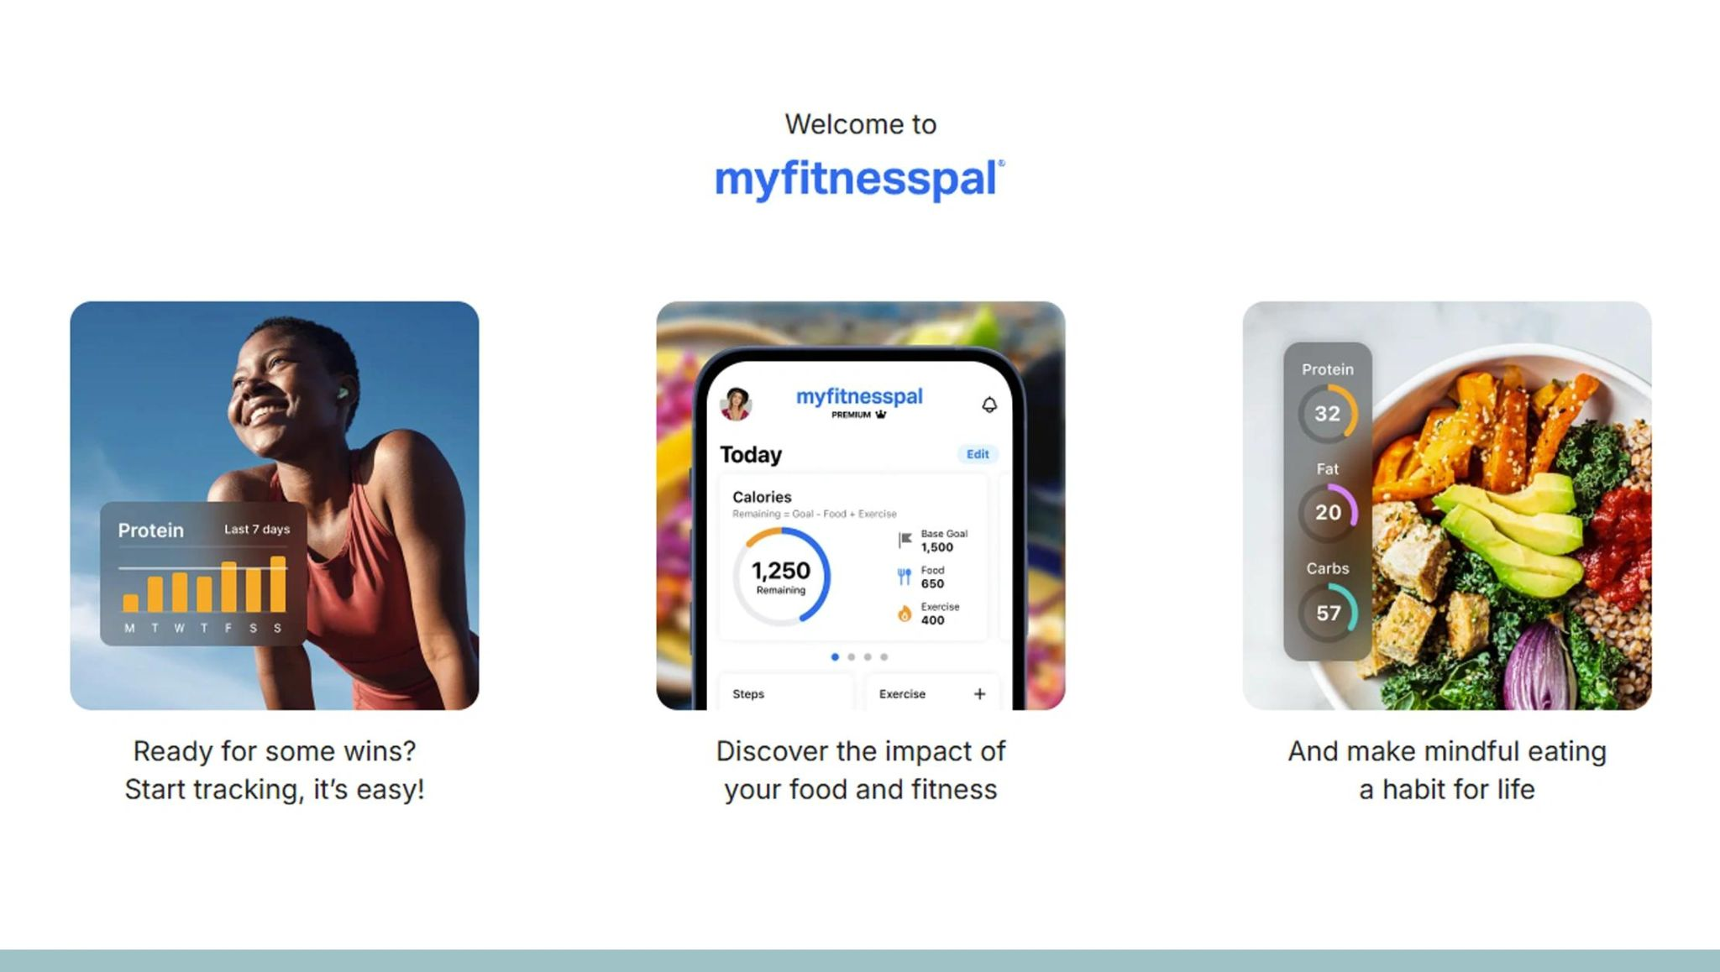
Hình 2.3. Giao diện tổng thể của MyFitnessPal
Phân tích cơ chế hoạt động:
Cách vận hành của MyFitnessPal dựa trên một quy trình khá rõ ràng. Người dùng nhập hoặc lựa chọn món ăn, hệ thống sẽ đối chiếu với cơ sở dữ liệu để xác định giá trị dinh dưỡng tương ứng. Sau đó, các thông tin này được tổng hợp lại theo ngày và hiển thị dưới dạng các chỉ số và biểu đồ. Điểm đáng chú ý là toàn bộ hệ thống phụ thuộc rất lớn vào cơ sở dữ liệu thực phẩm. Đây chính là “trái tim” của ứng dụng. Nhờ có database lớn và liên tục được cập nhật, MyFitnessPal có thể cung cấp thông tin tương đối chính xác cho hầu hết các loại thực phẩm phổ biến. Tuy nhiên, điều này cũng đồng nghĩa với việc trải nghiệm người dùng bị ràng buộc bởi quá trình tìm kiếm và lựa chọn dữ liệu.
Đánh giá trải nghiệm người dùng:
Từ góc độ khảo sát, MyFitnessPal mang lại một trải nghiệm có tính hệ thống cao nhưng không tối ưu về tốc độ. Người dùng cần thực hiện nhiều bước để hoàn thành một thao tác đơn giản như ghi lại một bữa ăn. Điều này tạo ra một mức “ma sát” nhất định, đặc biệt đối với những người mới bắt đầu hoặc những người không có nhiều thời gian. Tuy vậy, chính sự “rườm rà” này lại là yếu tố giúp ứng dụng đạt được độ chính xác cao. Người dùng có thể kiểm soát chi tiết từng thành phần dinh dưỡng, từ đó phù hợp với những mục tiêu cụ thể như giảm cân khoa học hoặc xây dựng chế độ ăn nghiêm ngặt.

2.11.2. Dự án SnapCalorie
SnapCalorie là một đại diện tiêu biểu cho thế hệ ứng dụng dinh dưỡng hiện đại, được xây dựng dựa trên triết lý lấy trí tuệ nhân tạo làm trung tâm. Khác với các ứng dụng truyền thống như MyFitnessPal, SnapCalorie không đặt trọng tâm vào việc thu thập dữ liệu có cấu trúc từ người dùng, mà thay vào đó tập trung vào việc giảm thiểu tối đa thao tác nhập liệu. Mục tiêu chính của ứng dụng là giúp người dùng ghi lại lượng calories một cách nhanh chóng và tiện lợi nhất có thể, ngay cả khi điều đó đồng nghĩa với việc chấp nhận một mức sai số nhất định.
Ngay từ lần đầu sử dụng, SnapCalorie đã thể hiện rõ định hướng trải nghiệm của mình. Thay vì yêu cầu người dùng thiết lập nhiều thông tin chi tiết, ứng dụng hướng người dùng đến hành động chính: chụp ảnh món ăn. Giao diện được thiết kế tối giản, thường xoay quanh camera hoặc nút chụp, giúp người dùng có thể bắt đầu sử dụng gần như ngay lập tức mà không cần học cách thao tác phức tạp. Đây là điểm khác biệt rõ rệt so với các ứng dụng truyền thống.
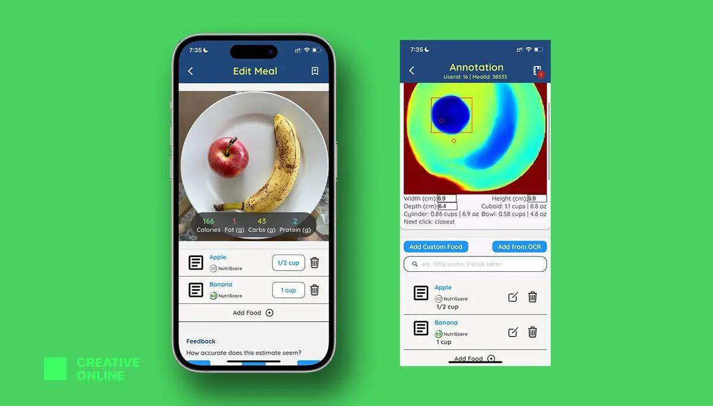
Hình 2.4. Giao diện về chức năng của SnapCalorie
Phân tích cơ chế hoạt động:
Cơ chế vận hành của SnapCalorie dựa hoàn toàn vào một pipeline xử lý bằng trí tuệ nhân tạo. Khi người dùng chụp ảnh, hệ thống sẽ sử dụng các mô hình thị giác máy tính để nhận diện món ăn trong ảnh. Sau đó, một bước xử lý tiếp theo sẽ ước lượng khẩu phần dựa trên kích thước và bố cục của món ăn. Cuối cùng, hệ thống kết hợp các thông tin này để đưa ra một giá trị calories ước tính.
Điểm đáng chú ý là SnapCalorie không phụ thuộc nhiều vào cơ sở dữ liệu truyền thống như MyFitnessPal. Thay vào đó, phần lớn logic được “đóng gói” trong mô hình AI. Điều này giúp giảm đáng kể sự phức tạp của backend, nhưng đồng thời cũng chuyển gánh nặng sang chất lượng và độ chính xác của mô hình.
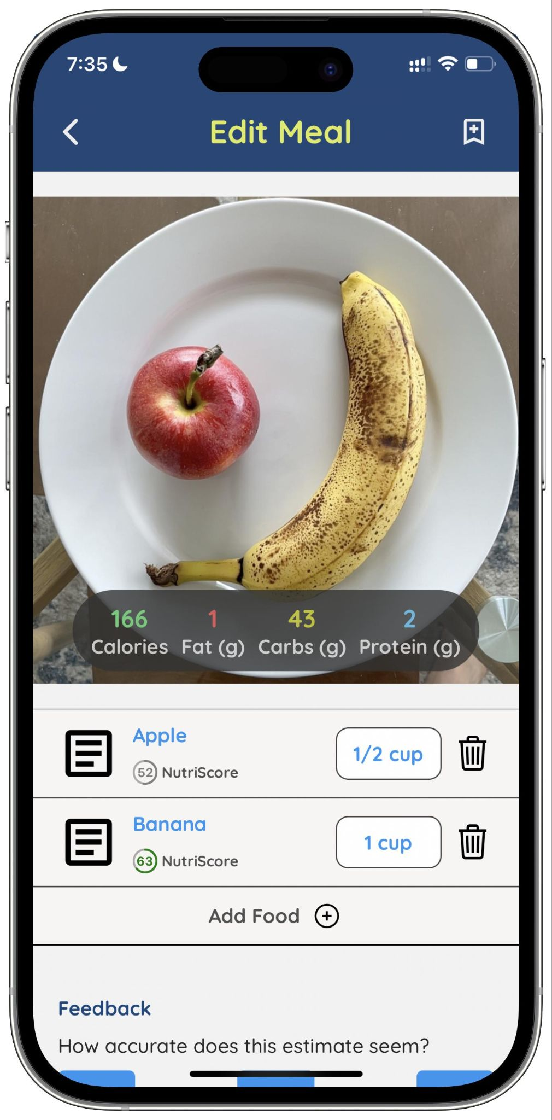
Hình 2.5. Giao diện chính của ứng dụng
Đánh giá trải nghiệm người dùng:
Từ góc độ khảo sát, SnapCalorie mang lại một trải nghiệm nhanh, trực quan và gần như không có ma sát. Người dùng chỉ cần thực hiện một thao tác duy nhất là chụp ảnh, sau đó nhận kết quả gần như ngay lập tức. Điều này đặc biệt phù hợp với những người bận rộn hoặc không muốn dành nhiều thời gian cho việc nhập liệu.
Tuy nhiên, trải nghiệm này cũng đi kèm với những hạn chế nhất định. Do phụ thuộc vào AI, kết quả có thể không hoàn toàn chính xác, đặc biệt trong các trường hợp món ăn phức tạp hoặc hình ảnh không rõ ràng. Ngoài ra, ứng dụng cũng không cung cấp mức độ kiểm soát chi tiết như các hệ thống truyền thống, khiến nó kém phù hợp với những người cần theo dõi dinh dưỡng một cách nghiêm ngặt.

2.11.2. Dự án Lifesum
Lifesum là một ứng dụng dinh dưỡng hiện đại, kết hợp giữa việc theo dõi calories truyền thống và các yếu tố cá nhân hóa nhằm cải thiện lối sống tổng thể. Không giống như MyFitnessPal – vốn tập trung mạnh vào dữ liệu – hay SnapCalorie – ưu tiên tự động hóa bằng AI, Lifesum lựa chọn một hướng tiếp cận cân bằng hơn, đặt trải nghiệm người dùng và tính “lifestyle” lên hàng đầu. Mục tiêu của ứng dụng không chỉ dừng lại ở việc giúp người dùng kiểm soát lượng calories, mà còn hướng đến việc xây dựng thói quen ăn uống lành mạnh một cách bền vững.
Ngay từ quá trình onboarding, Lifesum đã thể hiện rõ định hướng cá nhân hóa của mình. Người dùng được yêu cầu cung cấp các thông tin cơ bản như mục tiêu (giảm cân, tăng cân, eat clean, keto…), thói quen ăn uống và mức độ hoạt động. Dựa trên những dữ liệu này, hệ thống đề xuất một kế hoạch dinh dưỡng phù hợp, bao gồm lượng calories mục tiêu, tỷ lệ macro và thậm chí là các gợi ý bữa ăn hàng ngày. Giao diện của ứng dụng được thiết kế tối giản và hiện đại, với màu sắc nhẹ nhàng, giúp tạo cảm giác thân thiện và dễ sử dụng.
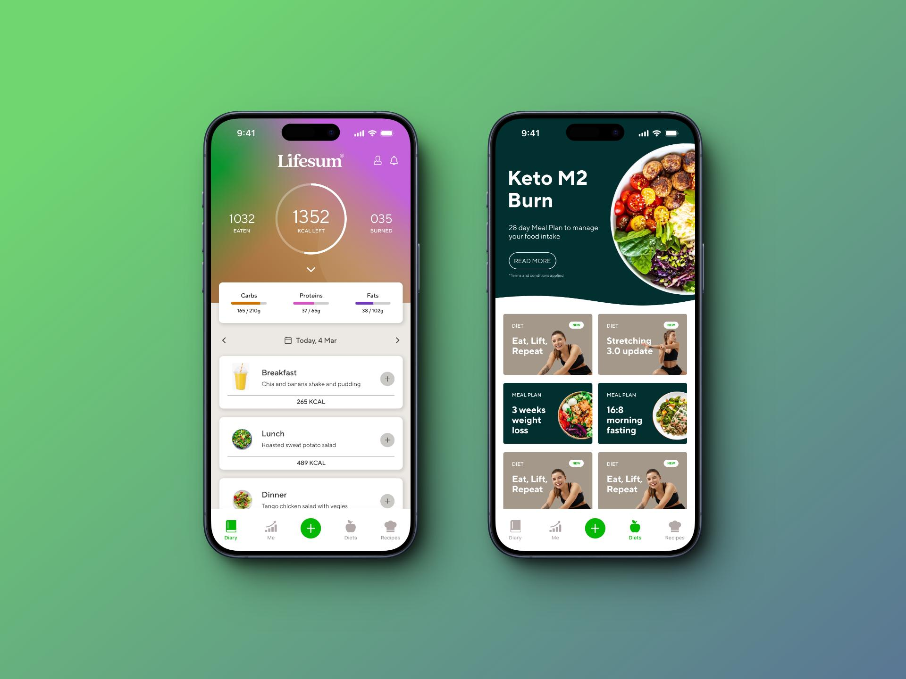
Hình 2.6. Hình ảnh tổng quan về ứng dụng Lifesum
Phân tích cơ chế hoạt động
Cơ chế vận hành của Lifesum là sự kết hợp giữa dữ liệu có cấu trúc và hệ thống đề xuất. Người dùng vẫn có thể nhập món ăn giống như trong các ứng dụng truyền thống, nhưng trọng tâm của Lifesum nằm ở việc hướng dẫn và gợi ý. Hệ thống sử dụng các thông tin đầu vào từ người dùng để xây dựng một kế hoạch ăn uống phù hợp, sau đó liên tục điều chỉnh dựa trên hành vi thực tế.
Khác với MyFitnessPal, nơi người dùng phải chủ động tìm kiếm và nhập liệu, Lifesum chủ động “dẫn dắt” người dùng thông qua các gợi ý. Đồng thời, khác với SnapCalorie, Lifesum không phụ thuộc hoàn toàn vào AI để tự động hóa, mà sử dụng một sự kết hợp giữa rule-based và cá nhân hóa để đảm bảo tính ổn định.
Đánh giá trải nghiệm người dùng
Từ góc độ khảo sát, Lifesum mang lại một trải nghiệm cân bằng giữa tính chính xác và sự tiện lợi. Người dùng không bị ép phải nhập liệu quá chi tiết, nhưng vẫn có đủ công cụ để theo dõi chế độ ăn. Giao diện trực quan, thân thiện và mang tính “wellness” cao, giúp giảm cảm giác áp lực thường thấy trong các ứng dụng theo dõi calories.
Tuy nhiên, Lifesum cũng tồn tại một số hạn chế. Do tập trung vào trải nghiệm đơn giản và dễ dùng, ứng dụng có thể thiếu chiều sâu đối với những người dùng nâng cao, chẳng hạn như những người cần theo dõi macro một cách nghiêm ngặt. Ngoài ra, một số tính năng quan trọng như meal plan nâng cao thường bị giới hạn trong phiên bản trả phí.

3.1 GIAI ĐOẠN 1: PHÂN TÍCH YÊU CẦU CHIẾN LƯỢC BẰNG AI
3.1.1 Mục tiêu và Ý nghĩa Chiến lược của "Vibe Transformation"
Trong phương pháp luận Vibe Engineering, "Vibe Transformation" (Chuyển hóa Ý niệm) là tiến trình hệ thống hóa nhằm dịch thuật các ý tưởng mang tính định tính, trực giác ban đầu của người kỹ sư thành một hệ thống tài liệu kỹ thuật có cấu trúc logic chặt chẽ. Mục tiêu tối thượng của tiến trình này là thiết lập một "mỏ neo ngữ cảnh" vững chắc cho hệ thống, nhằm triệt tiêu hiện tượng lệch hướng ngữ cảnh (Context Drift) và hạn chế tối đa sự ảo tưởng tri thức (Hallucination) của các mô hình ngôn ngữ lớn (LLM) trong các giai đoạn phát triển kế tiếp. Việc chuẩn hóa ý niệm ngay từ khởi đầu không chỉ đơn thuần là hoạt động viết tài liệu truyền thống, mà là quá trình định hình biên giới tri thức và thiết lập các rào cản kỹ thuật để kiểm soát hành vi của hệ thống đa tác tử.

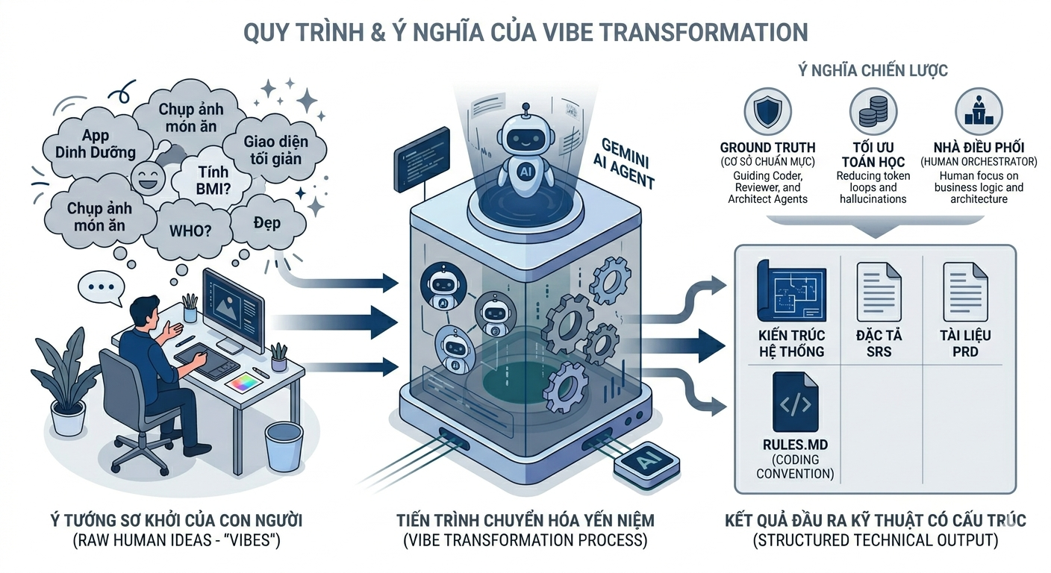

Ý nghĩa chiến lược của Vibe Transformation thể hiện sâu sắc qua ba khía cạnh nền tảng. Thứ nhất, nó xác lập cơ sở chuẩn mực tối cao để các tác tử tự hành như Architect Agent, Coder Agent và Reviewer Agent đối chiếu và kiểm chứng chéo lẫn nhau, bảo đảm tính đúng đắn của mã nguồn. Thứ hai, việc cung cấp một ngữ cảnh đầu vào được tinh lọc giúp tối ưu hóa tài nguyên toán học, giảm thiểu tối đa các vòng lặp sửa lỗi vô tận, từ đó tiết kiệm chi phí vận hành API và tăng tốc độ phân phối sản phẩm. Cuối cùng, sự chuyển hóa này tái định vị vai trò của con người từ việc viết mã thủ công tầng thấp sang vị thế Nhà điều phối chiến lược (Human Orchestrator), tập trung vào thiết kế tư duy nghiệp vụ và quản trị kiến trúc tổng thể. Tóm lại, Vibe Transformation là mắt xích quyết định biến đổi các ý niệm trừu tượng thành thực thể công nghệ khả thi và bền vững.
3.1.2 Quy trình Brainstorming Động và Vai trò BA của AI Agent
Trong mô hình Vibe Engineering, quy trình xác định yêu cầu là quy trình mà một phiên thảo luận động (Dynamic Brainstorming) giữa Người điều phối (Human Orchestrator) và Tác tử AI đóng vai trò Chuyên viên Phân tích Nghiệp vụ (Business Analyst - BA) được diễn ra. Ở dự án của chúng tôi, yêu cầu được đưa vào bên trong AI Agent , AI BA Agent không xử lý thụ động mà chủ động thực hiện cơ chế phản biện ngược (Reverse Interrogation). Thay vì lập tức chấp nhận yêu cầu, tác tử tiến hành bóc tách sâu các kịch bản sử dụng, phát hiện các lỗ hổng logic và đặt ra chuỗi câu hỏi chuyên sâu về trường hợp biên (Edge Cases). Ví dụ, đối với tính năng quản lý thể trọng, tác tử sẽ chất vấn về tiêu chuẩn phân loại BMI áp dụng (WHO hay IDI & WPRO), cách xử lý khi thiếu dữ liệu hoặc phương thức đồng bộ hóa đơn vị đo lường.

Mô hình được chúng tôi sử dụng là Gemini Pro 3.1 được cung cấp miễn phí trong IDE AI Coding Antigravity của Goolge. Sở dĩ chúng tôi chọn mô hình này là vì AI Agent được cho miễn phí rất nhiều quota (tức lượt sử dụng) nên rất phù hợp với việc phải làm việc với nhiều đoạn chat lâu dài như thế này.

Prompts được sử dụng trong quá trình này:
“Hãy đóng vai trò Business Analyst cấp cao, đọc tệp "Yêu cầu về hệ thống NutritionApp.pdf" và thực hiện phản biện ngược (Reverse Interrogation) theo phương pháp Vibe Engineering.
Đầu tiên, hãy phân tích chỉ ra các lỗ hổng logic, điểm mập mờ và trường hợp biên chưa được xử lý . Đặt ra chuỗi câu hỏi chuyên sâu để tôi làm rõ ngữ cảnh, tránh hiện tượng lệch hướng.
Hãy đưa ra danh sách câu hỏi này trước. Sau khi tôi phản hồi, bạn sẽ chuẩn hóa danh mục User Stories kèm Tiêu chí chấp nhận và xuất tài liệu SRS.md/PRD.md ở bước sau.”

Kết quả của quá trình tương tác liên tục này là sự dịch chuyển từ các phát biểu định tính sang một cấu trúc nghiệp vụ tường minh. AI BA Agent tự động hệ thống hóa và chuyển đổi các nội dung đồng thuận thành danh mục Truyện kể Người dùng (User Stories) theo cú pháp chuẩn hóa kỹ thuật, đi kèm với Tiêu chí Chấp nhận (Acceptance Criteria) có khả năng định lượng rõ ràng. Cơ chế này đảm bảo rằng mọi tính năng được đề xuất đều có mục tiêu nghiệp vụ cụ thể và có thể kiểm chứng được bằng các công cụ tự động

3.1.3 Cấu trúc Tiêu chuẩn của Hệ thống Tài liệu SRS.md và PRD.md phục vụ AI

Trong môi trường Vibe Coding, hệ thống tài liệu Đặc tả Yêu cầu Phần mềm (SRS.md) và Tài liệu Yêu cầu Sản phẩm (PRD.md) không chỉ phục vụ con người mà quan trọng hơn, đóng vai trò là nguồn dữ liệu đầu vào tối cao để cấu trúc hóa bộ nhớ đệm ngữ cảnh (Context Window) của các LLM. Để tối ưu hóa khả năng đọc hiểu của AI Agent và triệt tiêu nhiễu thông tin, hệ thống tài liệu này cần được thiết kế theo một cấu trúc tiêu chuẩn hóa nghiêm ngặt, bao gồm bốn phân mục bắt buộc. Trước hết là Phạm vi Dự án (Project Scope), nơi xác định rõ ranh giới hệ thống bằng cách liệt kê chi tiết các tính năng thuộc phạm vi triển khai (In-Scope) và các yếu tố bị loại trừ (Out-of-Scope) nhằm ngăn chặn triệt để hiện tượng tràn lan tính năng (Scope Creep). Tiếp theo, Yêu cầu Chức năng (Functional Requirements) tiến hành phân rã hệ thống thành các mô-đun nghiệp vụ độc lập mang tính nguyên tử như mô-đun sinh trắc học BMI, mô-đun thị giác máy tính AI Vision phân tích thực phẩm và hệ thống dashboard theo dõi giúp các Coder Agent dễ dàng định vị mục tiêu lập trình.

Ở bước này công cụ thực hiện vẫn là mô hình Gemini Pro 3.1 tới từ nhà Google.
Prompts được sử dụng để thực thi ra tài liệu PRD.md
“ Dựa vào những cuộc trò chuyện với tôi ở trên hãy viết ra cho tôi một file PRD.md với các mục là:
– Overview: Mô tả ngắn về dự án.
– Core Features: Những chức năng cốt lỗi.
– Business Context: Mô tả nghiệp vụ
– Success Metrics: Điều kiện chấp nhận
– System Users: Người dùng hệ thống
– Developmentt Roadmap: Chiến lược phát triển
“

Prompts được sử dụng để thực thi ra tài liệu SRS.md
“Dựa vào file PRD.md hãy viết ra cho một file SRS.md bao gồm:
– Introduction: Giới thiệu về dự án.
– Overall Description: Tổng quan về hệ thống.
– External Interface Requirements : Yêu cầu giao diện
– Non-Functional Requirements: Yêu cầu phi chức năng
– Functional Requirements: Yêu cầu chức năng
– Constraints & Assumptions: Các ràng buộc và giải định ”.

Đây là phân mục định hình phong cách ứng dụng tổng thể, ví dụ đối với App Nutrition là định hướng "tối giản giao diện, tập trung tối đa vào độ chính xác khoa học của dữ liệu dinh dưỡng và loại bỏ hoàn toàn các yếu tố gây nhiễu từ mạng xã hội". Sự nhất quán trong cấu trúc của SRS.md và PRD.md chính là chìa khóa để duy trì "trọng số tập trung" (Attention Weights) của AI, bảo đảm mã nguồn được sinh ra luôn tuân thủ nghiêm ngặt các triết lý kỹ thuật của dự án.

3.2 GIAI ĐOẠN 2: THIẾT KẾ KIẾN TRÚC HỆ THỐNG VÀ HẠ TẦNG KỸ THUẬT (ARCHITECTURE & BLUEPRINTING)
3.2.1 Thiết kế Mô hình Kiến trúc Phân cấp Đa tầng (Polyglot Architecture Blueprint)
Kiến trúc hệ thống của NutritionApp được xây dựng theo mô hình phân cấp đa tầng (Polyglot Architecture), tách biệt độc lập các dịch vụ để tối ưu hóa thế mạnh của từng ngôn ngữ lập trình theo đặc thù tác vụ:
- Tầng Quản trị Trung tâm (Core Backend Service - Java/Spring Boot): Đóng vai trò là hạt nhân điều phối luồng nghiệp vụ chính của hệ thống. Tầng này chịu trách nhiệm quản lý tài khoản, phân quyền bảo mật, lưu trữ cơ sở dữ liệu và xử lý các phép tính toán sinh trắc học (BMI). Spring Boot được lựa chọn nhờ tính ổn định cao, khả năng quản trị transaction mạnh mẽ và tối ưu hóa tài nguyên ở quy mô lớn.

- Tầng Trí tuệ Nhân tạo (AI & Computer Vision Service - Python): Hoạt động như một dịch vụ độc lập, chuyên trách tiếp nhận hình ảnh món ăn từ client để tiền xử lý, trích xuất đặc trưng và gọi các mô hình Deep Learning (như Gemini Vision API) nhằm nhận diện thực phẩm. Việc cô lập tác vụ này sang dịch vụ Python riêng giúp tận dụng hệ sinh thái thư viện AI phong phú (OpenCV, PyTorch) và ngăn các tác vụ tính toán nặng làm nghẽn luồng xử lý nghiệp vụ chung.

- Tầng Giao diện Người dùng (Client Application Layer - Flutter): Sử dụng framework Flutter để biên dịch mã nguồn duy nhất thành ứng dụng di động đa nền tảng (iOS và Android). Tầng này đảm nhiệm việc tối ưu hóa trải nghiệm, thu nhận ảnh chụp từ camera và tương tác mượt mà với các dịch vụ backend thông qua giao thức RESTful API.

Tiếp tục dự vào mô hình Gemini 3.1 Pro
Prompts được sử dụng ở bước này là:
“ Dựa vào PRD.md và SRS.md hãy viết cho tôi 3 tài liệu sau:
- tech_stack.md: Ghi rõ các công nghệ được sử dụng trong hệ thống
- project_overview.md: Mô tả về hệ thống
- architecture.md: Mô tả tổng quan về kiến trúc của hệ thống
“
3.2.2 Thiết lập Bộ Quy tắc Lập trình Toàn cục Khắt khe (rules.md)

Trong quá trình phát triển hệ thống quản lý chế độ dinh dưỡng và gợi ý bữa ăn, việc xây dựng một bộ quy tắc lập trình toàn cục đóng vai trò quan trọng nhằm đảm bảo tính nhất quán, khả năng mở rộng và chất lượng mã nguồn giữa các thành viên trong nhóm phát triển. Do hệ thống được xây dựng theo mô hình đa nền tảng với nhiều thành phần khác nhau như ứng dụng Flutter, hệ thống quản trị React, backend Spring Boot và module AI Python, việc thiếu các quy chuẩn thống nhất có thể dẫn đến tình trạng mã nguồn không đồng nhất, khó bảo trì và phát sinh nhiều lỗi trong quá trình tích hợp.
Vì lý do đó, đề tài tiến hành xây dựng tập tin rules.md như một tài liệu quy chuẩn kỹ thuật toàn cục cho toàn bộ dự án. Tập tin này quy định các nguyên tắc bắt buộc mà tất cả thành viên và các công cụ AI hỗ trợ lập trình phải tuân thủ trong suốt quá trình phát triển hệ thống.
Nội dung của bộ quy tắc tập trung vào các nhóm tiêu chuẩn chính bao gồm: quy tắc tổ chức mã nguồn, quy tắc đặt tên, quy tắc xử lý lỗi, quy tắc quản lý dữ liệu, quy tắc bảo mật và quy trình commit mã nguồn.

a. Quy tắc tổ chức mã nguồn
Để đảm bảo khả năng mở rộng và dễ bảo trì, mã nguồn của hệ thống được tổ chức theo kiến trúc module hóa. Mỗi chức năng lớn của hệ thống được tách thành các thư mục riêng biệt nhằm hạn chế sự phụ thuộc chéo giữa các thành phần.
Đối với backend Spring Boot, cấu trúc thư mục được phân chia thành các lớp như:
- controller
- service
- repository
- model
- dto
- config
- security
Mỗi lớp đảm nhận một vai trò riêng biệt trong hệ thống. Chẳng hạn, lớp controller chỉ xử lý request từ client, trong khi business logic được xử lý tại service layer nhằm đảm bảo nguyên tắc phân tách trách nhiệm (Separation of Concerns).
Đối với ứng dụng Flutter, cấu trúc thư mục được chia theo từng module chức năng như:
- features
- core
- widgets
- services
- models
Cách tổ chức này giúp việc tái sử dụng component trở nên dễ dàng hơn và giảm thiểu tình trạng lặp mã nguồn.

b. Quy tắc đặt tên
Bộ quy tắc yêu cầu toàn bộ mã nguồn phải tuân theo quy chuẩn đặt tên thống nhất nhằm tăng khả năng đọc hiểu và bảo trì.
Một số nguyên tắc chính bao gồm:
- Biến sử dụng kiểu camelCase
- Class sử dụng kiểu PascalCase
- Hằng số sử dụng chữ in hoa và dấu gạch dưới (UPPER_CASE)
- Tên collection MongoDB sử dụng dạng số nhiều
- API endpoint sử dụng chuẩn RESTful
Ví dụ:
- getUserProfile()
- MealRecommendationService
- MAX_CALORIES_LIMIT
- /api/v1/meal-plans
Ngoài ra, các tên biến và hàm phải thể hiện rõ ý nghĩa nghiệp vụ, tránh sử dụng các tên viết tắt khó hiểu.

c. Quy tắc xử lý lỗi
Hệ thống yêu cầu tất cả exception phải được xử lý tập trung nhằm tránh gây crash ứng dụng hoặc làm rò rỉ thông tin nội bộ.
Đối với backend, đề tài sử dụng cơ chế Global Exception Handler trong Spring Boot để chuẩn hóa phản hồi lỗi từ hệ thống. Các lỗi được phân loại theo từng nhóm như:
- Validation Error
- Authentication Error
- Authorization Error
- Database Error
- AI Processing Error
Mỗi phản hồi lỗi đều được chuẩn hóa dưới dạng JSON nhằm giúp frontend dễ dàng xử lý và hiển thị thông báo phù hợp cho người dùng.
Ví dụ cấu trúc phản hồi lỗi:
{
"timestamp": "2026-05-16T10:30:00",
"status": 400,
"message": "Invalid user input",
"path": "/api/v1/users"
}
Đối với Flutter và React, toàn bộ API call bắt buộc phải có cơ chế try-catch để xử lý lỗi mạng và lỗi phản hồi từ server.

d. Quy tắc quản lý dữ liệu MongoDB
Do hệ thống sử dụng MongoDB nên đề tài xây dựng các nguyên tắc riêng cho việc quản lý dữ liệu NoSQL nhằm đảm bảo hiệu năng truy vấn và tính nhất quán dữ liệu.
Các quy tắc chính bao gồm:
- Mỗi collection phải có schema validation
- Không lưu dữ liệu dư thừa quá mức
- Các trường thời gian phải sử dụng chuẩn UTC
- Bắt buộc tạo index cho các trường truy vấn thường xuyên
- Dữ liệu người dùng phải được liên kết bằng ObjectId
Ví dụ:
- userId
- foodId
- mealPlanId
Ngoài ra, hệ thống hạn chế việc lồng document quá sâu nhằm tránh làm giảm hiệu năng truy vấn trong MongoDB.

e. Quy tắc bảo mật
Bảo mật là một thành phần quan trọng trong hệ thống do ứng dụng có lưu trữ dữ liệu sức khỏe và thông tin cá nhân người dùng.
Bộ quy tắc quy định:
- Mật khẩu phải được mã hóa bằng BCrypt
- JWT được sử dụng cho xác thực người dùng
- Không lưu API key trực tiếp trong mã nguồn
- Các biến môi trường phải được quản lý thông qua file .env
- Không commit thông tin nhạy cảm lên GitHub
Ngoài ra, hệ thống yêu cầu xác thực phân quyền rõ ràng giữa người dùng thông thường và quản trị viên nhằm ngăn chặn truy cập trái phép vào dữ liệu hệ thống.

f. Quy tắc commit và quản lý phiên bản
Để đảm bảo khả năng theo dõi lịch sử phát triển dự án, đề tài áp dụng quy chuẩn commit message thống nhất.
Cấu trúc commit bao gồm:
type(scope): short description
Ví dụ:
feat(auth): implement JWT login
fix(meal-plan): resolve calorie calculation bug
refactor(database): optimize MongoDB indexing
Các nhánh Git cũng được phân chia rõ ràng theo chức năng như:
- main
- develop
- feature/*
- bugfix/*
Việc chuẩn hóa quy trình commit giúp tăng hiệu quả làm việc nhóm và hỗ trợ quá trình CI/CD trong tương lai.
Tổng thể, bộ quy tắc lập trình toàn cục rules.md đóng vai trò như một tiêu chuẩn kỹ thuật thống nhất cho toàn bộ hệ thống. Việc áp dụng các quy tắc này giúp nâng cao chất lượng mã nguồn, giảm thiểu lỗi phát sinh, hỗ trợ khả năng mở rộng hệ thống và đảm bảo tính ổn định trong quá trình phát triển lâu dài của đề tài.

3.3 GIAI ĐOẠN 3: PHÂN RÃ CÔNG VIỆC THÀNH CẤU TRÚC THỰC THI NGUYÊN TỬ (ATOMIC TASK DECOMPOSITION)
3.3.1 Nguyên lý Giới hạn Ngữ cảnh và Triết lý Đơn nhiệm (Single Responsibility Principle)
Trong quá trình phát triển hệ thống quản lý chế độ dinh dưỡng và gợi ý bữa ăn, đề tài không chỉ tập trung vào việc xây dựng chức năng phần mềm mà còn chú trọng đến phương pháp tổ chức quy trình phát triển nhằm tối ưu hiệu suất làm việc, khả năng bảo trì và giảm thiểu lỗi phát sinh. Một trong những phương pháp được áp dụng là kỹ thuật phân rã công việc thành các tác vụ nguyên tử (Atomic Task Decomposition), kết hợp với nguyên lý giới hạn ngữ cảnh và triết lý đơn nhiệm (Single Responsibility Principle – SRP).
Phương pháp này được xây dựng dựa trên tư tưởng chia nhỏ các bài toán lớn thành các đơn vị xử lý nhỏ, độc lập và có trách nhiệm duy nhất. Thay vì triển khai toàn bộ một chức năng phức tạp trong cùng một tác vụ, hệ thống phát triển được chia thành nhiều bước nhỏ với phạm vi xử lý rõ ràng. Điều này giúp giảm độ phức tạp trong quá trình lập trình, kiểm thử và bảo trì hệ thống.
Nguyên lý giới hạn ngữ cảnh (Context Limitation) được áp dụng nhằm hạn chế lượng thông tin mà mỗi module hoặc mỗi tiến trình xử lý cần phải quản lý tại một thời điểm. Trong các dự án phần mềm có nhiều thành phần như backend, frontend, AI Computer Vision và cơ sở dữ liệu, việc để một module xử lý quá nhiều trách nhiệm khác nhau thường dẫn đến tình trạng phụ thuộc chéo, khó kiểm soát logic và phát sinh lỗi khó truy vết.
Do đó, đề tài áp dụng chiến lược chia hệ thống thành các phạm vi chức năng riêng biệt, ví dụ:
- Module xác thực người dùng
- Module quản lý hồ sơ sức khỏe
- Module gợi ý thực đơn
- Module nhận diện món ăn bằng AI
- Module thống kê và dashboard
- Module quản trị hệ thống
Mỗi module chỉ tập trung xử lý một nhóm nghiệp vụ cụ thể và không trực tiếp can thiệp vào logic nội bộ của module khác. Việc giao tiếp giữa các thành phần được thực hiện thông qua API hoặc service layer nhằm đảm bảo tính độc lập của hệ thống.
Song song với đó, triết lý đơn nhiệm (Single Responsibility Principle) cũng được áp dụng trong toàn bộ kiến trúc phần mềm. Theo nguyên lý này, mỗi class, service hoặc component chỉ nên có một trách nhiệm chính duy nhất. Điều này giúp mã nguồn trở nên dễ đọc, dễ mở rộng và giảm thiểu tác động dây chuyền khi thay đổi chức năng.
Ví dụ, trong backend Spring Boot:
- AuthController chỉ xử lý request liên quan đến xác thực
- UserService chỉ xử lý logic người dùng
- MealRecommendationService chỉ xử lý thuật toán gợi ý món ăn
- FoodRecognitionService chỉ xử lý kết quả nhận diện hình ảnh
Tương tự, trong Flutter frontend:
- Widget hiển thị giao diện không trực tiếp xử lý API
- Logic gọi API được tách riêng trong service layer
- State management chịu trách nhiệm quản lý trạng thái ứng dụng
Việc phân tách rõ trách nhiệm giúp giảm mức độ phụ thuộc giữa các thành phần và tăng khả năng tái sử dụng mã nguồn.
Trong giai đoạn phát triển AI nhận diện món ăn, nguyên lý này đặc biệt quan trọng do pipeline xử lý ảnh thường bao gồm nhiều bước khác nhau như:
- Tiền xử lý ảnh
- Phát hiện món ăn
- Nhận diện nguyên liệu
- Tính toán dinh dưỡng
- Đối chiếu cơ sở dữ liệu
- Trả kết quả cho người dùng
Nếu toàn bộ pipeline được triển khai trong một module duy nhất sẽ dẫn đến tình trạng mã nguồn phức tạp và khó mở rộng. Vì vậy, đề tài chia pipeline thành các service độc lập để dễ dàng nâng cấp mô hình AI trong tương lai mà không ảnh hưởng đến các thành phần còn lại.
Ngoài khía cạnh kỹ thuật, phương pháp Atomic Task Decomposition còn hỗ trợ tối ưu quá trình làm việc nhóm và sử dụng công cụ AI hỗ trợ lập trình. Khi công việc được chia thành các tác vụ nhỏ, mỗi tác vụ sẽ có mục tiêu cụ thể, phạm vi xử lý rõ ràng và ít phụ thuộc vào ngữ cảnh lớn của toàn hệ thống. Điều này giúp giảm sai lệch trong quá trình sinh mã tự động và tăng độ chính xác khi sử dụng các công cụ AI coding assistant.
Ví dụ, thay vì yêu cầu hệ thống AI “xây dựng toàn bộ chức năng quản lý thực đơn”, nhóm phát triển chia thành các tác vụ nhỏ hơn như:
- Tạo schema MongoDB cho Meal Plans
- Xây dựng API thêm kế hoạch ăn uống
- Xây dựng API cập nhật kế hoạch
- Viết service tính tổng calories
- Thiết kế giao diện hiển thị thực đơn
- Xây dựng biểu đồ thống kê calories
Cách tiếp cận này giúp giảm đáng kể độ phức tạp của từng bước triển khai và tăng khả năng kiểm thử độc lập cho từng thành phần.
Tổng thể, nguyên lý giới hạn ngữ cảnh kết hợp với triết lý đơn nhiệm đóng vai trò nền tảng trong quá trình xây dựng hệ thống. Việc áp dụng phương pháp phân rã công việc nguyên tử không chỉ giúp nâng cao chất lượng mã nguồn mà còn cải thiện hiệu quả phát triển, khả năng mở rộng và độ ổn định của toàn bộ hệ thống trong dài hạn.

3.3.2 Thiết lập Hệ thống Backlog và Định tuyến Tác vụ Nguyên tử cho Agent

Sau khi áp dụng phương pháp phân rã công việc thành các tác vụ nguyên tử, bước tiếp theo của đề tài là xây dựng hệ thống backlog và cơ chế định tuyến tác vụ nhằm quản lý hiệu quả toàn bộ quy trình phát triển phần mềm. Trong bối cảnh dự án sử dụng nhiều công nghệ khác nhau như Flutter, Spring Boot, MongoDB, React và AI Computer Vision, số lượng tác vụ phát sinh trong quá trình phát triển là rất lớn và có mức độ phụ thuộc phức tạp. Vì vậy, việc tổ chức backlog theo hướng cấu trúc hóa đóng vai trò quan trọng trong việc đảm bảo tiến độ và tính ổn định của hệ thống.
Hệ thống backlog được xây dựng như một kho lưu trữ tập trung cho toàn bộ yêu cầu chức năng, lỗi hệ thống, cải tiến kỹ thuật và nhiệm vụ phát triển AI. Mỗi backlog item được xem như một đơn vị công việc độc lập, có mô tả rõ ràng về mục tiêu, phạm vi xử lý, đầu vào, đầu ra và điều kiện hoàn thành.
Khác với mô hình backlog truyền thống chỉ mô tả chức năng ở mức tổng quát, đề tài áp dụng phương pháp backlog nguyên tử (Atomic Backlog), trong đó mỗi tác vụ phải đủ nhỏ để có thể triển khai, kiểm thử và đánh giá độc lập. Điều này giúp giảm tải ngữ cảnh xử lý và hạn chế việc một tác vụ phụ thuộc quá nhiều vào các thành phần khác trong hệ thống.
Ví dụ, thay vì tạo một backlog lớn như:
- “Xây dựng chức năng gợi ý bữa ăn”
đề tài phân rã thành nhiều backlog nguyên tử nhỏ hơn như:
- Thiết kế schema MongoDB cho Meal Plans
- Xây dựng API tạo thực đơn
- Xây dựng thuật toán tính calories
- Viết service thay thế món ăn tương đương calories
- Thiết kế giao diện hiển thị thực đơn ngày
- Tạo API lấy lịch sử meal plan
- Kiểm thử logic gợi ý món ăn
Việc chia nhỏ backlog giúp nhóm phát triển dễ dàng xác định tiến độ, mức độ ưu tiên và phạm vi xử lý của từng công việc.
Bên cạnh việc tổ chức backlog, đề tài còn xây dựng cơ chế định tuyến tác vụ nguyên tử cho các AI Agent hỗ trợ lập trình. Trong mô hình này, mỗi agent hoặc module AI chỉ được giao một nhóm nhiệm vụ cụ thể tương ứng với chuyên môn xử lý của nó. Cách tiếp cận này giúp giảm thiểu tình trạng quá tải ngữ cảnh và nâng cao độ chính xác trong quá trình sinh mã tự động.
Hệ thống định tuyến tác vụ được phân chia thành nhiều nhóm chức năng như:
- Backend Agent
- Frontend Agent
- Database Agent
- AI Model Agent
- DevOps Agent
- Testing Agent
- Project Lead Agent
Mỗi agent chịu trách nhiệm xử lý một loại tác vụ riêng biệt.
Đây là toàn bộ agent của tôi đã xây dụng cho dự án:
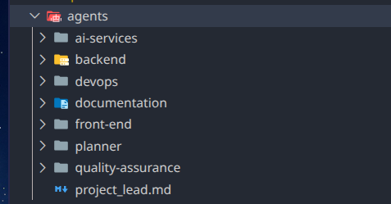
Việc chuyên môn hóa agent giúp tăng tính ổn định và giảm tỷ lệ sinh mã sai ngữ cảnh.
Ngoài ra, mỗi tác vụ nguyên tử còn được gắn metadata để phục vụ cho quá trình định tuyến tự động. Metadata bao gồm:
- Loại tác vụ
- Độ ưu tiên
- Module liên quan
- Mức độ phụ thuộc
- Trạng thái xử lý
- Công nghệ sử dụng
Ví dụ:
{
"taskType": "backend-api",
"priority": "high",
"module": "meal-plan",
"technology": "spring-boot",
"status": "pending"
}
Thông tin metadata cho phép hệ thống xác định agent phù hợp để xử lý từng tác vụ cụ thể mà không cần truyền toàn bộ ngữ cảnh dự án.
Trong quá trình phát triển hệ thống AI nhận diện món ăn, cơ chế định tuyến tác vụ cho agent mang lại hiệu quả rõ rệt. Các nhiệm vụ liên quan đến xử lý ảnh, train mô hình và tính toán calories được tách riêng khỏi backend nghiệp vụ nhằm tránh xung đột logic giữa các thành phần. Chẳng hạn:
- Agent AI xử lý YOLO detection
- Agent Database cập nhật nutrition dataset
- Agent Backend xây dựng API nhận kết quả AI
- Agent Frontend hiển thị kết quả nhận diện
Cách tổ chức này giúp toàn bộ pipeline hoạt động theo mô hình phân lớp rõ ràng và dễ mở rộng trong tương lai.
Ngoài lợi ích kỹ thuật, hệ thống backlog nguyên tử còn hỗ trợ tốt cho quy trình CI/CD và quản lý phiên bản mã nguồn. Do mỗi tác vụ có phạm vi nhỏ và độc lập nên việc review code, kiểm thử tự động và rollback hệ thống trở nên đơn giản hơn. Điều này đặc biệt quan trọng đối với các dự án có sự tham gia của AI coding assistant hoặc nhiều thành viên phát triển đồng thời.
Tổng thể, việc thiết lập hệ thống backlog và cơ chế định tuyến tác vụ nguyên tử đóng vai trò như một nền tảng quản trị phát triển cho toàn bộ đề tài. Phương pháp này giúp chuẩn hóa quy trình triển khai, giảm độ phức tạp hệ thống, nâng cao khả năng cộng tác giữa con người và AI Agent, đồng thời tăng hiệu quả phát triển phần mềm trong các dự án có kiến trúc đa công nghệ và nhiều module chức năng như hệ thống quản lý chế độ dinh dưỡng và gợi ý bữa ăn.

3.4 GIAI ĐOẠN 4: QUẢN TRỊ NGỮ CẢNH VÀ TỐI ƯU HÓA TÍN HIỆU ĐẦU VÀO (CONTEXT ENGINEERING)
3.4.1 Kiến trúc File Cấu hình Toàn cục Dự án
Trong các hệ thống phát triển phần mềm hiện đại có tích hợp AI hỗ trợ lập trình, việc quản trị ngữ cảnh (Context Engineering) đóng vai trò đặc biệt quan trọng nhằm đảm bảo các thành phần trong hệ thống luôn nhận được thông tin đầu vào chính xác, nhất quán và có phạm vi phù hợp với nhiệm vụ cần xử lý. Đối với đề tài xây dựng hệ thống quản lý chế độ dinh dưỡng và gợi ý bữa ăn, khối lượng mã nguồn lớn cùng với việc sử dụng nhiều công nghệ khác nhau như Flutter, Spring Boot, MongoDB, React và AI Computer Vision làm cho bài toán quản trị ngữ cảnh trở nên cần thiết hơn bao giờ hết.
Để giải quyết vấn đề này, đề tài tiến hành xây dựng kiến trúc file cấu hình toàn cục cho toàn bộ dự án. Hệ thống file cấu hình đóng vai trò như một tầng quản trị tri thức trung tâm, giúp chuẩn hóa thông tin kỹ thuật, định hướng kiến trúc và tối ưu tín hiệu đầu vào cho các lập trình viên cũng như AI Agent tham gia phát triển hệ thống.
Khác với các dự án truyền thống chỉ sử dụng file cấu hình cho mục đích môi trường chạy ứng dụng, kiến trúc được đề xuất trong đề tài còn mở rộng sang quản trị quy tắc lập trình, tiêu chuẩn kiến trúc, context dự án và metadata kỹ thuật. Điều này giúp giảm thiểu sai lệch ngữ cảnh khi phát triển nhiều module đồng thời.
Hệ thống file cấu hình toàn cục được tổ chức theo mô hình phân tầng nhằm đảm bảo khả năng mở rộng và tái sử dụng. Các file được chia thành nhiều nhóm chức năng khác nhau, bao gồm:
- File quy tắc toàn cục
- File mô tả kiến trúc hệ thống
- File metadata công nghệ
- File context module
- File môi trường hệ thống
- File backlog và workflow agent
Trong đó, file rules.md đóng vai trò như bộ tiêu chuẩn kỹ thuật trung tâm của toàn bộ dự án. File này quy định các nguyên tắc về coding style, tổ chức thư mục, xử lý lỗi, bảo mật, quy tắc commit và chuẩn giao tiếp giữa các module. Mọi AI Agent hoặc thành viên phát triển đều phải tuân thủ nội dung được định nghĩa trong file này nhằm đảm bảo tính nhất quán của hệ thống.
Song song với đó, đề tài xây dựng các file context chuyên biệt cho từng module nhằm giới hạn phạm vi ngữ cảnh mà từng agent cần xử lý. Ví dụ:
- backend_context.md
- frontend_context.md
- database_context.md
- ai_model_context.md
Mỗi file chỉ chứa các thông tin liên quan trực tiếp đến module tương ứng như:
- Kiến trúc thư mục
- Quy tắc coding riêng
- Danh sách API
- Dependency sử dụng
- Quy trình xử lý dữ liệu
- Các giới hạn kỹ thuật
Cách tiếp cận này giúp giảm tải lượng thông tin không cần thiết khi AI Agent sinh mã hoặc xử lý tác vụ.
Đối với module AI nhận diện món ăn, hệ thống sử dụng thêm các file metadata mô tả pipeline xử lý ảnh, dataset và mô hình machine learning. Các file này giúp chuẩn hóa luồng xử lý giữa các thành phần AI và backend nghiệp vụ.
Ví dụ:
- dataset_mapping.json
- nutrition_labels.json
- model_pipeline.yaml
Những file cấu hình này định nghĩa rõ:
- Tên nhãn món ăn
- Mapping giữa món ăn và calories
- Định dạng ảnh đầu vào
- Thông số mô hình YOLO
- Ngưỡng confidence detection
Việc chuẩn hóa metadata giúp giảm sai lệch dữ liệu trong quá trình huấn luyện và inference mô hình AI.
Ngoài ra, hệ thống còn sử dụng các file môi trường như .env nhằm quản lý thông tin nhạy cảm và cấu hình runtime. Các dữ liệu như JWT secret, database URI hoặc API key không được hardcode trực tiếp trong mã nguồn mà được quản lý thông qua biến môi trường nhằm tăng tính bảo mật cho hệ thống.
Ví dụ:
MONGODB_URI=mongodb://localhost:27017/nutrition_app
JWT_SECRET=secure_jwt_secret
OPENAI_API_KEY=xxxxxxxx
Một thành phần quan trọng khác trong kiến trúc context engineering là hệ thống workflow context cho AI Agent. Các file workflow được sử dụng để định tuyến tác vụ và xác định ngữ cảnh làm việc của từng agent trong quá trình phát triển.
Ví dụ:
- task_router.yaml
- agent_workflow.json
- atomic_tasks.md
Các file này giúp hệ thống xác định:
- Agent nào xử lý backend
- Agent nào xử lý database
- Module nào đang được triển khai
- Quan hệ phụ thuộc giữa các tác vụ
Việc tổ chức context theo cấu trúc phân tầng giúp giảm hiện tượng “context overflow” khi AI phải xử lý quá nhiều thông tin cùng lúc. Điều này đặc biệt quan trọng trong các dự án có quy mô lớn hoặc sử dụng AI coding assistant để sinh mã tự động.
Ngoài vai trò hỗ trợ AI Agent, kiến trúc file cấu hình toàn cục còn giúp nâng cao hiệu quả cộng tác nhóm. Toàn bộ thành viên trong dự án đều có thể truy cập cùng một nguồn thông tin chuẩn hóa về kiến trúc hệ thống, quy tắc lập trình và workflow phát triển. Điều này giúp giảm mâu thuẫn kỹ thuật, tăng tính đồng bộ và hỗ trợ bảo trì hệ thống trong dài hạn.
Tổng thể, kiến trúc file cấu hình toàn cục là nền tảng quan trọng trong chiến lược quản trị ngữ cảnh của đề tài. Việc chuẩn hóa context và tối ưu tín hiệu đầu vào không chỉ giúp nâng cao hiệu quả phát triển phần mềm mà còn cải thiện độ chính xác khi tích hợp AI Agent vào quy trình xây dựng hệ thống quản lý chế độ dinh dưỡng và gợi ý bữa ăn.

3.4.2 Kỹ thuật Đóng gói Ngữ cảnh
Sau khi xây dựng kiến trúc file cấu hình toàn cục cho hệ thống, bước tiếp theo trong quá trình quản trị ngữ cảnh là triển khai kỹ thuật đóng gói ngữ cảnh (Context Packaging). Đây là phương pháp tổ chức, cô lập và cung cấp thông tin đầu vào theo từng phạm vi nhiệm vụ cụ thể nhằm tối ưu hiệu quả xử lý của cả con người và AI Agent trong quá trình phát triển phần mềm.
Trong các hệ thống có quy mô lớn và đa công nghệ như hệ thống quản lý chế độ dinh dưỡng và gợi ý bữa ăn, lượng thông tin kỹ thuật tồn tại trong dự án là rất lớn. Nếu toàn bộ ngữ cảnh được truyền đồng thời cho mọi tác vụ sẽ dẫn đến hiện tượng dư thừa thông tin (context overload), làm giảm hiệu quả xử lý, tăng nguy cơ sinh mã sai ngữ cảnh và gây khó khăn trong việc bảo trì hệ thống.
Để giải quyết vấn đề này, đề tài áp dụng kỹ thuật đóng gói ngữ cảnh nhằm giới hạn lượng thông tin mà mỗi module hoặc AI Agent cần tiếp cận tại từng thời điểm xử lý. Thay vì cung cấp toàn bộ thông tin của dự án, hệ thống chỉ truyền các context package liên quan trực tiếp đến tác vụ hiện tại.
Một context package được hiểu là một tập hợp thông tin kỹ thuật được gom nhóm theo một mục tiêu xử lý cụ thể. Mỗi package có thể bao gồm:
- Mô tả chức năng
- Kiến trúc module
- Quy tắc lập trình liên quan
- Schema dữ liệu
- API liên quan
- Dependency kỹ thuật
- Backlog tác vụ
- Workflow xử lý
Ví dụ, khi AI Agent thực hiện nhiệm vụ xây dựng API gợi ý thực đơn, hệ thống chỉ cung cấp các context liên quan như:
- Meal Plan schema
- Food collection structure
- Business rule tính calories
- REST API convention
- Backend coding rules
Trong khi đó, các thông tin không liên quan như pipeline AI nhận diện ảnh hoặc dashboard React sẽ không được đưa vào context package của tác vụ này.
Kỹ thuật đóng gói ngữ cảnh được triển khai theo mô hình phân lớp nhằm đảm bảo khả năng mở rộng của hệ thống. Các lớp context chính bao gồm:
- Global Context
- Module Context
- Task Context
- Runtime Context
Global Context chứa các thông tin có phạm vi toàn hệ thống như:
- Kiến trúc tổng thể
- Coding standards
- Quy tắc bảo mật
- Quy chuẩn đặt tên
- Workflow phát triển
Đây là lớp ngữ cảnh nền tảng mà mọi module đều có thể sử dụng.
Module Context chứa các thông tin riêng biệt cho từng thành phần của hệ thống như backend, frontend, database hoặc AI. Ví dụ:
- Backend context chứa API structure và business logic
- Database context chứa MongoDB schema và indexing rules
- AI context chứa dataset mapping và model pipeline
Task Context là lớp ngữ cảnh nhỏ nhất và được sử dụng trực tiếp cho từng tác vụ nguyên tử. Đây là thành phần quan trọng nhất trong kỹ thuật đóng gói ngữ cảnh vì nó giúp giảm đáng kể lượng thông tin không cần thiết khi xử lý một nhiệm vụ cụ thể.
Ví dụ:
Một task “Xây dựng API cập nhật BMI người dùng” chỉ cần:
- User Profile schema
- BMI calculation rule
- Authentication middleware
- Validation rules
Việc giới hạn phạm vi thông tin giúp AI Agent tập trung vào đúng bài toán cần xử lý thay vì phải phân tích toàn bộ dự án.
Ngoài ra, đề tài còn áp dụng Runtime Context nhằm cung cấp thông tin động trong quá trình hệ thống vận hành. Các dữ liệu runtime bao gồm:
- Trạng thái service
- API endpoint hiện hành
- Environment variables
- Database connection status
- Model inference configuration
Runtime Context giúp các module thích nghi linh hoạt với trạng thái thực tế của hệ thống trong quá trình triển khai và kiểm thử.
Trong module AI nhận diện món ăn, kỹ thuật đóng gói ngữ cảnh đóng vai trò đặc biệt quan trọng do pipeline AI thường bao gồm nhiều bước xử lý liên tiếp. Mỗi bước chỉ nhận đúng lượng context cần thiết để tránh gây xung đột logic giữa các thành phần.
Ví dụ:
- Detection Agent chỉ nhận thông tin YOLO labels
- Nutrition Agent chỉ nhận mapping calories
- Backend Agent chỉ nhận JSON response structure
- Frontend Agent chỉ nhận UI rendering schema
Việc tách biệt context giúp giảm sai lệch dữ liệu và nâng cao độ chính xác trong quá trình suy luận của AI.
Bên cạnh đó, kỹ thuật đóng gói ngữ cảnh còn hỗ trợ tối ưu hiệu suất làm việc nhóm. Khi mỗi thành viên hoặc mỗi agent chỉ làm việc với một phạm vi ngữ cảnh cụ thể, nguy cơ xung đột mã nguồn và hiểu sai yêu cầu nghiệp vụ sẽ giảm đáng kể. Điều này đặc biệt hiệu quả trong các dự án có kiến trúc microservice hoặc nhiều nhóm phát triển song song.
Ngoài khía cạnh kỹ thuật, đề tài còn sử dụng các định dạng đóng gói ngữ cảnh theo chuẩn JSON, YAML và Markdown nhằm đảm bảo khả năng đọc hiểu và tích hợp linh hoạt giữa các công cụ phát triển.
Ví dụ:
{
"task": "update_bmi_api",
"module": "backend",
"required_context": [
"user_profile_schema",
"bmi_formula",
"auth_middleware"
]
}
Thông qua cấu trúc này, hệ thống có thể tự động định tuyến context phù hợp đến đúng agent xử lý tương ứng.
Tổng thể, kỹ thuật đóng gói ngữ cảnh là một thành phần quan trọng trong chiến lược Context Engineering của đề tài. Việc kiểm soát và tối ưu hóa phạm vi thông tin đầu vào không chỉ giúp nâng cao hiệu quả xử lý của AI Agent mà còn cải thiện chất lượng mã nguồn, giảm độ phức tạp hệ thống và tăng khả năng mở rộng cho toàn bộ nền tảng quản lý chế độ dinh dưỡng và gợi ý bữa ăn trong tương lai.

3.5 GIAI ĐOẠN 5: TRIỂN KHAI LẬP TRÌNH BẰNG PHƯƠNG PHÁP VIBE CODING VÀ ĐA TÁC TỬ (MULTI-AGENT EXECUTION)
3.5.1 Vòng lặp Thực thi Trọng tâm (Inner Loop) và Triết lý Phát triển Hướng Kiểm thử (TDD)

Sau khi hoàn thiện các giai đoạn phân rã tác vụ, quản trị backlog và tối ưu hóa ngữ cảnh, đề tài tiến hành triển khai hệ thống theo mô hình lập trình đa tác tử kết hợp phương pháp Vibe Coding. Đây là phương pháp phát triển phần mềm tận dụng sự phối hợp giữa con người và các AI Agent chuyên biệt nhằm tăng tốc quá trình xây dựng hệ thống, đồng thời duy trì chất lượng mã nguồn và khả năng mở rộng trong dài hạn.
Trong mô hình này, toàn bộ quy trình phát triển được tổ chức xoay quanh vòng lặp thực thi trọng tâm (Inner Loop). Inner Loop là chu trình xử lý liên tục giữa việc nhận tác vụ, sinh mã nguồn, kiểm thử, phản hồi lỗi và tối ưu hệ thống. Chu trình này được thực hiện với phạm vi nhỏ và lặp đi lặp lại nhiều lần nhằm đảm bảo mỗi chức năng đều được xác minh trước khi tích hợp vào hệ thống tổng thể.
Khác với phương pháp phát triển truyền thống thường triển khai chức năng hoàn chỉnh trước rồi mới kiểm thử, đề tài áp dụng triết lý phát triển hướng kiểm thử (Test-Driven Development – TDD). Theo phương pháp này, kiểm thử được xây dựng trước khi hoàn thiện logic xử lý chính thức. Điều này giúp xác định rõ hành vi mong muốn của hệ thống ngay từ đầu và giảm thiểu nguy cơ phát sinh lỗi nghiệp vụ trong quá trình phát triển.
Quy trình Inner Loop trong đề tài được tổ chức theo các bước cơ bản sau:
- Nhận tác vụ nguyên tử từ backlog
- Phân tích yêu cầu và context liên quan
- Xây dựng test case cho chức năng
- Sinh mã nguồn xử lý nghiệp vụ
- Thực thi kiểm thử tự động
- Phân tích lỗi và phản hồi
- Refactor và tối ưu mã nguồn
- Commit và đồng bộ hệ thống
Chu trình này được lặp lại liên tục cho đến khi tác vụ đạt trạng thái ổn định.
Trong hệ thống quản lý chế độ dinh dưỡng, mỗi tác vụ nhỏ đều được triển khai theo mô hình TDD nhằm đảm bảo tính chính xác của logic nghiệp vụ. Ví dụ, đối với chức năng tính BMI, quy trình được triển khai như sau:
- Xây dựng test case kiểm tra công thức BMI
- Xác định dữ liệu đầu vào hợp lệ
- Kiểm tra các trường hợp ngoại lệ
- Viết service xử lý tính toán
- Chạy unit test tự động
- Refactor logic nếu cần thiết
Nhờ cách tiếp cận này, hệ thống có thể phát hiện lỗi từ rất sớm trước khi chức năng được tích hợp vào backend hoặc frontend.
Triết lý TDD đặc biệt quan trọng trong các module liên quan đến tính toán dinh dưỡng và AI recognition do các chức năng này yêu cầu độ chính xác cao. Nếu không có cơ chế kiểm thử sớm, sai lệch nhỏ trong quá trình tính calories hoặc nhận diện món ăn có thể dẫn đến kết quả không chính xác cho người dùng.
Trong mô hình Multi-Agent Execution, mỗi AI Agent tham gia vào một giai đoạn riêng trong Inner Loop. Ví dụ:
- Planning Agent phân tích backlog và chia nhỏ tác vụ
- Backend Agent sinh API và business logic
- Database Agent xây dựng schema MongoDB
- Testing Agent tạo unit test và integration test
- Review Agent kiểm tra coding standard
- Refactor Agent tối ưu mã nguồn
Việc phân chia vai trò rõ ràng giúp giảm tải ngữ cảnh xử lý cho từng agent và nâng cao độ chính xác trong quá trình sinh mã.
Ngoài ra, hệ thống còn áp dụng cơ chế phản hồi liên tục (Continuous Feedback) giữa các agent. Sau mỗi vòng thực thi, kết quả kiểm thử và log lỗi sẽ được gửi ngược lại cho agent tương ứng để tiến hành sửa lỗi hoặc tối ưu logic xử lý.
Ví dụ:
- Nếu API trả sai schema JSON → Backend Agent xử lý
- Nếu query MongoDB chậm → Database Agent tối ưu index
- Nếu tỷ lệ nhận diện món ăn thấp → AI Agent tinh chỉnh model
Cách tiếp cận này giúp hệ thống cải thiện chất lượng mã nguồn theo chu kỳ lặp liên tục thay vì xử lý lỗi ở giai đoạn cuối dự án.
Đối với frontend Flutter và React, phương pháp TDD cũng được áp dụng thông qua widget test và UI integration test. Các thành phần giao diện được kiểm tra trước về:
- Rendering logic
- State management
- API response handling
- User interaction
- Navigation flow
Điều này giúp hạn chế lỗi giao diện và tăng tính ổn định của ứng dụng trên nhiều thiết bị khác nhau.
Trong quá trình triển khai AI Computer Vision, Inner Loop được mở rộng thêm các bước liên quan đến machine learning như:
- Chuẩn hóa dataset
- Train mô hình YOLO
- Thực hiện inference test
- Đánh giá confidence score
- So sánh accuracy
- Tối ưu pipeline detection
Mỗi vòng lặp huấn luyện đều được đánh giá thông qua metric cụ thể trước khi cập nhật mô hình vào hệ thống chính thức.
Ngoài lợi ích kỹ thuật, mô hình Vibe Coding kết hợp TDD còn giúp tăng hiệu quả cộng tác giữa con người và AI Agent. Con người tập trung vào định hướng kiến trúc, nghiệp vụ và kiểm soát chất lượng, trong khi AI Agent đảm nhận các tác vụ lặp lại như sinh boilerplate code, viết test hoặc tối ưu cấu trúc mã nguồn.
Việc kết hợp giữa Atomic Task Decomposition, Context Engineering và Inner Loop Execution tạo thành một pipeline phát triển khép kín, giúp hệ thống đạt được:
- Tính ổn định cao
- Giảm tỷ lệ lỗi nghiệp vụ
- Dễ mở rộng
- Tăng tốc độ phát triển
- Tăng khả năng tái sử dụng mã nguồn
Tổng thể, vòng lặp thực thi trọng tâm và triết lý phát triển hướng kiểm thử là nền tảng quan trọng trong phương pháp Vibe Coding đa tác tử của đề tài. Phương pháp này không chỉ giúp nâng cao chất lượng phần mềm mà còn tạo ra quy trình phát triển hiện đại, phù hợp với các hệ thống tích hợp AI và đa công nghệ như nền tảng quản lý chế độ dinh dưỡng và gợi ý bữa ăn.

3.5.2 Cơ chế Điều phối, Phân vai và Kiểm tra Chéo Hệ thống Đa Tác tử (Project Lead, Coder, Reviewer)
Trong giai đoạn triển khai mã nguồn của NutritionApp, phương pháp luận Vibe Engineering loại bỏ hoàn toàn mô hình tương tác đơn tác tử (Single-agent) nhằm triệt tiêu rủi ro sai sót dây chuyền. Thay vào đó, hệ thống thiết lập một quy trình phối hợp tự hành dựa trên cơ chế phân vai và kiểm tra chéo nghiêm ngặt giữa bộ ba tác tử AI chuyên biệt:
- Tác tử Kiến trúc (Project Lead Agent): Đóng vai trò định hướng và thiết lập rào cản kỹ thuật. Tiếp nhận yêu cầu từ backlog, tác tử này phân tích cấu trúc tổng thể của hệ thống (Spring Boot hoặc Python) và bóc tách tác vụ thành sơ đồ thực thi chi tiết. Trước khi cho phép viết mã, Architect Agent đối chiếu với file quy tắc toàn cục (rules.md) để quy định chính xác các mẫu thiết kế (Design Patterns), cấu trúc thư mục và các thư viện được phép sử dụng, đảm bảo mã nguồn luôn đi đúng quỹ đạo kiến trúc đa tầng.
- Tác tử Lập trình (Coder Agent): Đóng vai trò là thực thể thực thi kỹ thuật. Coder Agent chỉ tập trung vào ngữ cảnh cô lập của tác vụ nguyên tử được giao, tiến hành viết mã nguồn và xây dựng các kịch bản kiểm thử đơn vị (Unit Tests) đi kèm. Tác tử này bị ràng buộc nghiêm ngặt, không được phép tự ý thay đổi kiến trúc tổng thể hoặc tự động hợp nhất mã nguồn vào nhánh chính khi chưa có sự phê duyệt.

- Tác tử Kiểm toán (Reviewer Agent): Đóng vai trò là chốt chặn kiểm soát chất lượng độc lập. Ngay khi Coder Agent hoàn thành tác vụ, Reviewer Agent sẽ kích hoạt chu trình phản biện mã nguồn (Code Review). Tác tử này tiến hành quét toàn bộ mã nguồn để phát hiện các lỗ hổng bảo mật, lỗi logic, tối ưu hóa thuật toán và kiểm tra xem mã nguồn có vi phạm bất kỳ tiêu chuẩn nào trong file rules.md hay không.

Quy trình điều phối vận hành theo một vòng lặp khép kín:
Project Lead giao việc -> Coder viết mã -> Reviewer kiểm tra.
Nếu Reviewer Agent phát hiện lỗi hoặc sự không đồng nhất, mã nguồn sẽ bị từ chối và gửi ngược lại kèm theo biên bản mô tả lỗi chi tiết để Coder Agent sửa đổi. Mã nguồn chỉ được coi là hoàn thành và sẵn sàng tích hợp khi và chỉ khi đạt được sự đồng thuận tuyệt đối giữa cả ba tác tử, bảo đảm tính bền vững và độ tin cậy cao cho toàn bộ đồ án kỹ thuật.

3.5.3 Tiêu chuẩn Hợp nhất Mã nguồn và Kiểm soát Hành vi của Coder Agent

Trong mô hình phát triển phần mềm đa tác tử (Multi-Agent Execution), việc sử dụng nhiều AI Coder Agent để triển khai song song các tác vụ giúp tăng tốc độ phát triển hệ thống đáng kể. Tuy nhiên, cách tiếp cận này cũng làm phát sinh nhiều rủi ro liên quan đến tính nhất quán của mã nguồn, xung đột logic giữa các module và nguy cơ sinh mã sai ngữ cảnh. Vì vậy, đề tài xây dựng một tập hợp tiêu chuẩn hợp nhất mã nguồn và cơ chế kiểm soát hành vi của Coder Agent nhằm đảm bảo chất lượng tổng thể của hệ thống.
Đối với hệ thống quản lý chế độ dinh dưỡng và gợi ý bữa ăn, nhiều agent có thể cùng tham gia phát triển các thành phần khác nhau như backend Spring Boot, frontend Flutter, dashboard React, cơ sở dữ liệu MongoDB và pipeline AI nhận diện món ăn. Nếu không có cơ chế kiểm soát thống nhất, mã nguồn sinh ra từ các agent dễ dẫn đến tình trạng:
- Không đồng bộ kiến trúc
- Trùng lặp logic xử lý
- Sai lệch naming convention
- Xung đột dependency
- Vi phạm nguyên lý bảo mật
- Sinh mã vượt ngoài phạm vi tác vụ
Do đó, đề tài áp dụng mô hình kiểm soát tập trung thông qua các tiêu chuẩn hợp nhất mã nguồn trước khi bất kỳ thay đổi nào được tích hợp vào hệ thống chính thức.
Quá trình hợp nhất mã nguồn được tổ chức theo nhiều lớp kiểm tra khác nhau, bao gồm:
- Kiểm tra phạm vi tác vụ
- Kiểm tra coding standard
- Kiểm tra dependency
- Kiểm tra bảo mật
- Kiểm tra test coverage
- Kiểm tra tương thích hệ thống
- Review logic nghiệp vụ
Mỗi lớp kiểm tra giúp phát hiện sớm các sai lệch trước khi mã nguồn được merge vào nhánh chính của dự án.
Một nguyên tắc quan trọng trong hệ thống là mỗi Coder Agent chỉ được phép thao tác trong phạm vi context đã được đóng gói trước đó. Agent không được tự ý chỉnh sửa các module ngoài phạm vi nhiệm vụ nhằm tránh gây ảnh hưởng dây chuyền đến hệ thống.
Ví dụ:
- Backend Agent không được thay đổi UI Flutter
- Frontend Agent không được sửa schema MongoDB
- AI Agent không được thay đổi authentication flow
Cơ chế này giúp giảm đáng kể nguy cơ xung đột giữa các tác vụ song song.
Ngoài giới hạn phạm vi xử lý, đề tài còn áp dụng các quy tắc kiểm soát hành vi sinh mã của AI Agent. Các quy tắc này được định nghĩa trong file rules.md và workflow context nhằm đảm bảo mọi đoạn mã sinh ra đều tuân thủ kiến trúc tổng thể của dự án.
Một số nguyên tắc kiểm soát chính bao gồm:
- Không hardcode dữ liệu nhạy cảm
- Không tự sinh dependency ngoài danh sách cho phép
- Không sửa đổi API contract khi chưa có approval
- Không tạo duplicate business logic
- Không truy cập trực tiếp database từ UI layer
- Không bỏ qua validation và exception handling
Thông qua các giới hạn này, hệ thống có thể duy trì tính ổn định ngay cả khi nhiều agent hoạt động đồng thời.
Trong quá trình phát triển backend Spring Boot, mọi mã nguồn trước khi merge đều phải trải qua bước static analysis và unit testing tự động. Các API mới bắt buộc phải:
- Có DTO validation
- Có exception handling
- Có unit test
- Có integration test
- Tuân thủ RESTful convention
Nếu vi phạm một trong các điều kiện trên, mã nguồn sẽ bị từ chối hợp nhất.
Đối với MongoDB, hệ thống áp dụng các quy tắc nghiêm ngặt nhằm tránh phát sinh lỗi dữ liệu trong môi trường production. Coder Agent không được phép:
- Tạo collection không có schema validation
- Query không có index đối với dữ liệu lớn
- Lưu document lồng quá sâu
- Tạo duplicate field semantics
Những quy tắc này giúp đảm bảo hiệu năng truy vấn và khả năng mở rộng dữ liệu trong tương lai.
Trong module AI Computer Vision, việc kiểm soát hành vi của AI Agent càng trở nên quan trọng hơn do pipeline machine learning thường có mức độ phức tạp cao. AI Agent chỉ được phép cập nhật model hoặc dataset sau khi vượt qua các tiêu chí đánh giá như:
- Accuracy threshold
- Confidence score
- Validation loss
- Inference latency
Điều này giúp tránh tình trạng cập nhật mô hình chưa ổn định vào hệ thống thực tế.
Ngoài kiểm soát kỹ thuật, đề tài còn xây dựng quy trình review đa tầng giữa các agent và con người. Sau khi Coder Agent hoàn thành tác vụ, Review Agent sẽ tiến hành:
- Kiểm tra logic nghiệp vụ
- So sánh với coding standards
- Đánh giá độ phức tạp mã nguồn
- Phân tích khả năng bảo trì
Sau đó, lập trình viên sẽ thực hiện bước xác nhận cuối cùng trước khi merge vào nhánh develop hoặc main.
Quy trình hợp nhất mã nguồn trong hệ thống được triển khai theo mô hình CI/CD nhằm tự động hóa quá trình kiểm thử và xác thực chất lượng. Pipeline kiểm tra bao gồm:
- Linting
- Unit Test
- Integration Test
- Security Scan
- Dependency Check
- Build Verification
Chỉ khi toàn bộ bước kiểm tra đạt yêu cầu thì mã nguồn mới được phép tích hợp vào hệ thống chính thức.
Ngoài ra, đề tài còn áp dụng cơ chế rollback version nhằm đảm bảo khả năng khôi phục hệ thống khi phát hiện lỗi sau khi triển khai. Mỗi thay đổi đều được gắn với atomic task và commit riêng biệt để dễ dàng truy vết và phục hồi.
Ví dụ:
feat(meal-plan): add calorie replacement algorithm
fix(auth): resolve JWT token expiration issue
refactor(ai-service): optimize food detection pipeline
Việc quản lý thay đổi theo atomic commit giúp giảm rủi ro khi triển khai nhiều tác vụ song song bởi các AI Agent khác nhau.
Tổng thể, tiêu chuẩn hợp nhất mã nguồn và cơ chế kiểm soát hành vi của Coder Agent đóng vai trò như lớp bảo vệ trung tâm trong mô hình phát triển đa tác tử của đề tài. Phương pháp này không chỉ giúp duy trì tính ổn định và nhất quán của hệ thống mà còn tạo nền tảng cho việc tích hợp AI vào quy trình phát triển phần mềm một cách an toàn, có kiểm soát và có khả năng mở rộng trong tương lai.

3.6 GIAI ĐOẠN 6: KIỂM THỬ TỰ ĐỘNG VÀ CƠ CHẾ TỰ PHỤC HỒI HỆ THỐNG
3.6.1 Chiến lược Kiểm thử Tích hợp Đa nền tảng

Trong mô hình phát triển phần mềm tự động hóa cao như Vibe Engineering, việc kiểm thử không dừng lại ở các hàm đơn lẻ (Unit Test) mà dịch chuyển trọng tâm sang Chiến lược Kiểm thử Tích hợp Đa nền tảng (End-to-End Integration Testing). Do hệ thống NutritionApp vận hành trên một kiến trúc phân cấp đa tầng và đa ngôn ngữ (Polyglot)—bao gồm ứng dụng di động Flutter, lõi nghiệp vụ Spring Boot (Java) và dịch vụ AI Vision (Python)—việc kiểm thử tích hợp đóng vai trò quyết định nhằm đảm bảo toàn bộ luồng dữ liệu (Data Pipeline) được liên thông một cách chính xác, không đứt gãy khi đi qua biên giới giữa các nền tảng kỹ thuật khác nhau.
Chiến lược này thiết lập các kịch bản kiểm thử tự động mô phỏng toàn diện hành vi thực tế của người dùng từ giao diện đến tầng lưu trữ cuối cùng. Một luồng kiểm thử tích hợp điển hình sẽ bắt đầu từ Tầng Giao diện (Flutter) khi người dùng chụp ảnh một món ăn; dữ liệu hình ảnh được truyền tải qua API Gateway đến dịch vụ AI Vision (Python) để nhận diện tên thực phẩm; kết quả phân tích định lượng dinh dưỡng sau đó được đẩy về Hệ thống Quản trị Trung tâm (Spring Boot) để tính toán, đối chiếu với chỉ số BMI của người dùng và lưu trữ đồng bộ vào cơ sở dữ liệu MongoDB. AI Agent trong giai đoạn này chịu trách nhiệm tự động viết các kịch bản kiểm thử (Integration Test Scripts) để xác thực tính toàn vẹn của dữ liệu ở mỗi điểm chạm giữa các dịch vụ, kiểm tra tính đúng đắn của các cấu trúc JSON trao đổi và đảm bảo các giao thức truyền tải không phát sinh độ trễ vượt quá rào cản kỹ thuật cứng (dưới 2.0 giây). Việc thực hiện nghiêm ngặt chiến lược kiểm thử tích hợp đa nền tảng giúp phát hiện sớm các xung đột về bất đồng bộ hoặc sai lệch cấu trúc dữ liệu, đặt nền móng an toàn trước khi mã nguồn được kích hoạt chu trình hợp nhất.

3.6.2 Chu trình Tự động Quét Log, Bóc tách Stack Trace và Khởi tạo Bản vá
Khi các kịch bản kiểm thử tích hợp đa nền tảng phát hiện ra lỗi hoặc hệ thống gặp sự cố trong quá trình vận hành, phương pháp luận Vibe Engineering sẽ kích hoạt Chu trình Tự động Phục hồi (Self-healing Loop). Đây là một cơ chế khép kín, tự động hóa hoàn toàn quy trình xử lý sự cố từ khâu phát hiện lỗi đến khi triển khai bản vá mà không cần sự can thiệp thủ công từ lập trình viên.
Chu trình này được vận hành tự động bởi các tác tử AI thông qua bốn bước nghiêm ngặt:
- Quét Log và Phát hiện Bất thường (Log Monitoring): Tác tử Giám sát (Monitoring Agent) liên tục quét qua các tệp nhật ký hệ thống (System Logs) của cả ba tầng dịch vụ (Flutter, Spring Boot, Python AI). Khi xuất hiện mã lỗi HTTP 5xx, biệt lệ hệ thống (Exceptions), hoặc các cảnh báo vượt ngưỡng hiệu năng, tác tử sẽ lập tức cô lập phân đoạn log liên quan.
- Bóc tách và Phân tích Stack Trace (Stack Trace Analysis): AI tiến hành bóc tách chuỗi vết ngăn xếp (Stack Trace) để định vị chính xác file mã nguồn, dòng lệnh và nguyên nhân gốc rễ sinh ra lỗi (Root Cause Analysis). Ví dụ, nếu dịch vụ Python trả về lỗi NullPointerException tại tầng Core Backend do cấu trúc JSON phản hồi từ mô hình AI Vision bị thay đổi cấu trúc đột ngột, AI sẽ phân tích sự không đồng nhất này.
- Khởi tạo Bản vá Tức thì (Automated Patch Generation): Sau khi xác định được nguyên nhân, Tác tử Lập trình (Coder Agent) được kích hoạt trong một ngữ cảnh cô lập để viết bản vá (Patch) chỉnh sửa logic mã nguồn hoặc bổ sung các điều kiện ràng buộc dữ liệu (Validation).
- Kiểm thử và Tích hợp Tự động (Testing & Deployment): Bản vá này ngay lập tức được đẩy qua hệ thống kiểm thử tự động để chạy lại toàn bộ các bài Unit Test và Integration Test. Nếu tất cả các bài test đều vượt qua (Green Light) và không gây ra lỗi dây chuyền (Regression), hệ thống sẽ tự động hợp nhất bản vá vào nhánh chính và cập nhật trạng thái vận hành ổn định cho NutritionApp.
Cơ chế tự phục hồi này giúp giảm thiểu tối đa thời gian chết của hệ thống (Downtime), tối ưu hóa công tác đảm bảo chất lượng và duy trì sự ổn định liên tục của toàn bộ cấu trúc phần mềm.

3.6.3 Giám sát Trạng thái và Tiêu chuẩn Tỷ lệ Bao phủ Kiểm thử

Trong quá trình phát triển hệ thống quản lý chế độ dinh dưỡng và gợi ý bữa ăn, việc kiểm soát chất lượng phần mềm không chỉ dừng lại ở giai đoạn viết mã nguồn mà còn yêu cầu cơ chế giám sát trạng thái hệ thống và đánh giá mức độ bao phủ kiểm thử (Test Coverage) một cách liên tục. Đặc biệt, trong mô hình phát triển đa tác tử kết hợp AI Agent, số lượng thay đổi mã nguồn diễn ra với tốc độ cao, làm gia tăng nguy cơ phát sinh lỗi nếu không có cơ chế giám sát phù hợp.
Vì vậy, đề tài xây dựng hệ thống giám sát trạng thái và tiêu chuẩn hóa tỷ lệ bao phủ kiểm thử nhằm đảm bảo tính ổn định, khả năng mở rộng và độ tin cậy của toàn bộ nền tảng.
Hệ thống giám sát được triển khai theo hướng theo dõi liên tục (Continuous Monitoring), cho phép kiểm tra tình trạng hoạt động của từng module trong thời gian thực. Các thông tin giám sát bao gồm:
- Trạng thái service backend
- Trạng thái kết nối MongoDB
- Tình trạng API Gateway
- Hiệu suất truy vấn cơ sở dữ liệu
- Tỷ lệ lỗi API
- Thời gian phản hồi hệ thống
- Trạng thái AI inference
- Tỷ lệ thất bại của pipeline kiểm thử
Thông qua các chỉ số này, hệ thống có thể phát hiện sớm các bất thường trước khi ảnh hưởng đến người dùng cuối.
Trong backend Spring Boot, đề tài áp dụng cơ chế health check và logging tập trung nhằm theo dõi trạng thái hoạt động của các service. Mỗi service đều cung cấp endpoint kiểm tra trạng thái như:
/actuator/health
Thông tin health check cho phép hệ thống xác định:
- Service còn hoạt động hay không
- Database có kết nối ổn định không
- Bộ nhớ hệ thống có vượt ngưỡng không
- API có phản hồi đúng trạng thái hay không
Ngoài ra, toàn bộ log lỗi được chuẩn hóa và lưu trữ tập trung nhằm hỗ trợ truy vết lỗi trong quá trình vận hành.
Đối với MongoDB, hệ thống giám sát thêm các thông số liên quan đến hiệu năng truy vấn như:
- Query execution time
- Collection size
- Index usage
- Connection pool status
- Read/Write latency
Việc giám sát các chỉ số này giúp phát hiện sớm các truy vấn không tối ưu hoặc nguy cơ nghẽn hệ thống khi dữ liệu tăng trưởng lớn.
Trong module AI nhận diện món ăn, đề tài xây dựng cơ chế giám sát riêng cho pipeline machine learning. Các thông số được theo dõi bao gồm:
- Accuracy của mô hình
- Confidence score trung bình
- Inference latency
- GPU/CPU utilization
- Dataset drift
- Validation loss
Nhờ đó, hệ thống có thể đánh giá chất lượng mô hình AI theo thời gian và phát hiện hiện tượng suy giảm hiệu năng của mô hình sau quá trình triển khai thực tế.
Song song với giám sát trạng thái, đề tài xây dựng tiêu chuẩn tỷ lệ bao phủ kiểm thử nhằm đảm bảo mọi chức năng quan trọng đều được xác minh thông qua các bộ test tự động.
Khác với phương pháp kiểm thử thủ công truyền thống, hệ thống áp dụng nhiều lớp kiểm thử khác nhau bao gồm:
- Unit Test
- Integration Test
- API Test
- UI Test
- End-to-End Test
- AI Validation Test
Mỗi loại kiểm thử đảm nhận vai trò xác minh một tầng chức năng riêng biệt trong hệ thống.
Đối với backend, đề tài quy định các service xử lý nghiệp vụ quan trọng phải đạt tỷ lệ Unit Test Coverage tối thiểu từ 80% trở lên. Các module liên quan đến:
- Authentication
- BMI calculation
- Meal recommendation
- Calories processing
- User profile management
được xem là nhóm chức năng trọng yếu và bắt buộc có đầy đủ test case cho cả trường hợp hợp lệ và ngoại lệ.
Ví dụ:
- Kiểm tra dữ liệu BMI hợp lệ
- Kiểm tra chiều cao bằng 0
- Kiểm tra calories âm
- Kiểm tra token JWT hết hạn
Điều này giúp giảm nguy cơ phát sinh lỗi logic trong môi trường production.
Đối với frontend Flutter và React, hệ thống áp dụng widget testing và integration testing nhằm kiểm tra:
- Rendering UI
- State management
- API response handling
- Navigation flow
- User interaction
Các màn hình quan trọng như dashboard dinh dưỡng, đăng nhập và hiển thị meal plan đều phải đạt tỷ lệ kiểm thử tối thiểu theo tiêu chuẩn nội bộ của dự án.
Trong pipeline AI Computer Vision, đề tài mở rộng khái niệm test coverage sang đánh giá dữ liệu và mô hình học máy. Thay vì chỉ kiểm tra mã nguồn, hệ thống còn đánh giá:
- Độ phủ dataset
- Accuracy trên validation set
- Precision và Recall
- Khả năng nhận diện món ăn Việt Nam
- Tỷ lệ false positive và false negative
Điều này đặc biệt quan trọng do hệ thống có sử dụng dữ liệu món ăn và nguyên liệu đa dạng với nhiều điều kiện hình ảnh khác nhau.
Ngoài tỷ lệ bao phủ kiểm thử, đề tài còn áp dụng cơ chế quality gate trong pipeline CI/CD. Một tác vụ chỉ được phép merge vào nhánh chính nếu đạt các điều kiện như:
- Unit test pass
- Integration test pass
- Không có security vulnerability mức nghiêm trọng
- Đạt ngưỡng coverage yêu cầu
- Không vi phạm coding standards
Nếu một trong các điều kiện trên không đạt, pipeline sẽ tự động từ chối quá trình hợp nhất mã nguồn.
Ví dụ cấu hình quality gate:
coverage_threshold: 80%
security_scan: required
integration_test: required
lint_status: pass
Ngoài ra, hệ thống còn xây dựng dashboard giám sát trạng thái nhằm trực quan hóa các thông số kỹ thuật theo thời gian thực. Dashboard hiển thị:
- API status
- Test coverage
- Build status
- Error rate
- Deployment history
- AI model performance
Thông qua dashboard này, nhóm phát triển có thể nhanh chóng xác định khu vực gặp vấn đề và đưa ra phương án xử lý phù hợp.
Tổng thể, cơ chế giám sát trạng thái và tiêu chuẩn tỷ lệ bao phủ kiểm thử đóng vai trò quan trọng trong chiến lược đảm bảo chất lượng phần mềm của đề tài. Việc kết hợp Continuous Monitoring với hệ thống kiểm thử đa tầng không chỉ giúp giảm tỷ lệ lỗi trong quá trình vận hành mà còn nâng cao độ ổn định, khả năng mở rộng và độ tin cậy cho nền tảng quản lý chế độ dinh dưỡng và gợi ý bữa ăn trong môi trường thực tế.

3.7 GIAI ĐOẠN 7: TỔNG KẾT, ĐÓNG GÓI VÀ NÂNG CẤP BỘ QUY TẮC TRI THỨC
3.7.1 Tự động hóa Tài liệu hóa Hệ thống
Sau khi hệ thống NutritionApp vượt qua các rào cản kiểm thử khắt khe và vận hành ổn định, quy trình Vibe Engineering tiến hành giai đoạn đóng gói tài sản tri thức thông qua việc Tự động hóa Tài liệu hóa Hệ thống. Trong các mô hình phát triển truyền thống, việc cập nhật tài liệu kỹ thuật thường bị xem nhẹ hoặc thực hiện thủ công, dẫn đến sự sai lệch nghiêm trọng giữa mã nguồn thực tế và tài liệu đặc tả (Documentation Drift). Để triệt tiêu rủi ro này, các tác tử AI được giao nhiệm vụ đồng bộ và tự động hóa hoàn toàn quy trình biên soạn tài liệu ngay từ tầng mã nguồn.
Đối với hệ thống Core Backend (Spring Boot), AI Agent cấu hình và tích hợp các công cụ như Springdoc-openapi để tự động quét qua các Controller, Entities và Data Transfer Objects (DTOs). Từ đó, hệ thống tự động biên dịch và khởi tạo trang tài liệu tương tác OpenAPI Swagger trực quan. Mọi thay đổi về cấu trúc endpoint, tham số đầu vào (Request Body), cấu trúc dữ liệu trả về (Response Body) hay các mã lỗi HTTP định sẵn đều được cập nhật theo thời gian thực mà không cần sự can thiệp của con người.
Song song đó, đối với dịch vụ AI Vision (Python), các tác tử AI tự động trích xuất các chuỗi chú thích mã nguồn (Docstrings) từ các hàm tiền xử lý ảnh và gọi mô hình học máy để đóng gói thành hệ thống tài liệu Markdown hoàn chỉnh. Đối với tầng Client (Flutter), cấu trúc các widget và luồng quản lý trạng thái (State Management) cũng được AI tổng hợp lại thành các tệp hướng dẫn vận hành kiến trúc cụ thể. Hệ thống tài liệu tự động hóa này không chỉ giúp các lập trình viên con người dễ dàng tiếp cận, bảo trì ứng dụng, mà quan trọng hơn, nó cung cấp một nguồn dữ liệu đặc tả chính xác, tường minh để làm "ngữ cảnh đầu vào sạch" cho các thế hệ AI Agent tiếp theo tham chiếu trong các chu kỳ nâng cấp hệ thống tương lai.

Chương 4: Kết quả đạt được và đánh giá

4.1 Giới thiệu chương
Chương này trình bày các kết quả đạt được trong quá trình xây dựng hệ thống ứng dụng quản lý chế độ dinh dưỡng. Nội dung của chương tập trung vào việc mô tả các giao diện đã được thiết kế và triển khai, đồng thời đánh giá mức độ hoàn thiện của hệ thống ở khía cạnh trực quan và trải nghiệm người dùng.
Trong phạm vi thực hiện của đề tài, hệ thống hiện tại chủ yếu tập trung vào việc xây dựng và hoàn thiện phần giao diện cho ứng dụng người dùng và hệ thống quản trị. Các giao diện được thiết kế nhằm mô phỏng đầy đủ các chức năng chính của hệ thống như quản lý thông tin cá nhân, theo dõi chế độ ăn uống, gợi ý bữa ăn, nhận diện món ăn và quản trị dữ liệu.
Bên cạnh đó, chương cũng tiến hành đánh giá tổng quan về bố cục giao diện, khả năng tương tác, tính trực quan và mức độ đáp ứng trải nghiệm người dùng của hệ thống. Những kết quả này là cơ sở để tiếp tục phát triển và hoàn thiện các chức năng xử lý nghiệp vụ và trí tuệ nhân tạo trong các giai đoạn tiếp theo.

4.2 Kết quả giao diện đạt được

4.2.1 Giao diện ứng dụng người dùng
Giao diện ứng dụng người dùng được xây dựng nhằm hỗ trợ người dùng quản lý chế độ dinh dưỡng và theo dõi sức khỏe một cách trực quan và thuận tiện. Ứng dụng được thiết kế theo hướng hiện đại, tối giản và dễ sử dụng trên thiết bị di động. Các màn hình chức năng chính đã được hoàn thiện bao gồm đăng nhập, quản lý hồ sơ BMI, gợi ý bữa ăn, theo dõi calories và nhận diện món ăn bằng hình ảnh.

a) Màn hình đăng nhập và đăng ký
Màn hình đăng nhập và đăng ký cho phép người dùng tạo tài khoản mới và truy cập vào hệ thống. Giao diện được thiết kế đơn giản với các trường nhập thông tin cơ bản như email, mật khẩu và xác nhận mật khẩu.
Các chức năng chính:
- Đăng nhập tài khoản người dùng
- Đăng ký tài khoản mới
- Kiểm tra dữ liệu đầu vào
- Điều hướng sang giao diện chính sau khi đăng nhập thành công
Nội dung minh họa:
- Giao diện đăng nhập
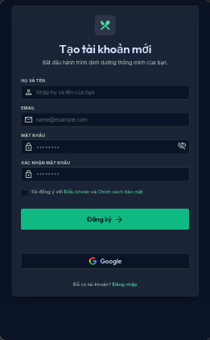

(Giao diện đăng nhập)
- Giao diện đăng ký
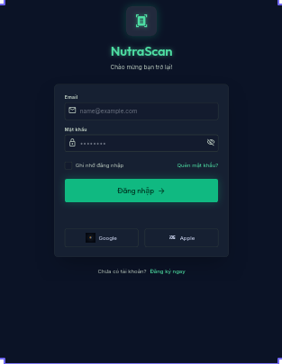
(Giao diện đăng ký)

b) Trang chủ ứng dụng
Trang chủ là màn hình trung tâm của ứng dụng, cung cấp tổng quan về thông tin sức khỏe và các chức năng chính của hệ thống. Người dùng có thể truy cập nhanh đến các chức năng như gợi ý bữa ăn, theo dõi calories và nhận diện món ăn.
Các thành phần chính:
- Thanh điều hướng
- Thông tin sức khỏe cơ bản
- Danh sách chức năng nổi bật
- Gợi ý thực đơn trong ngày
Nội dung minh họa:
- Giao diện trang chủ
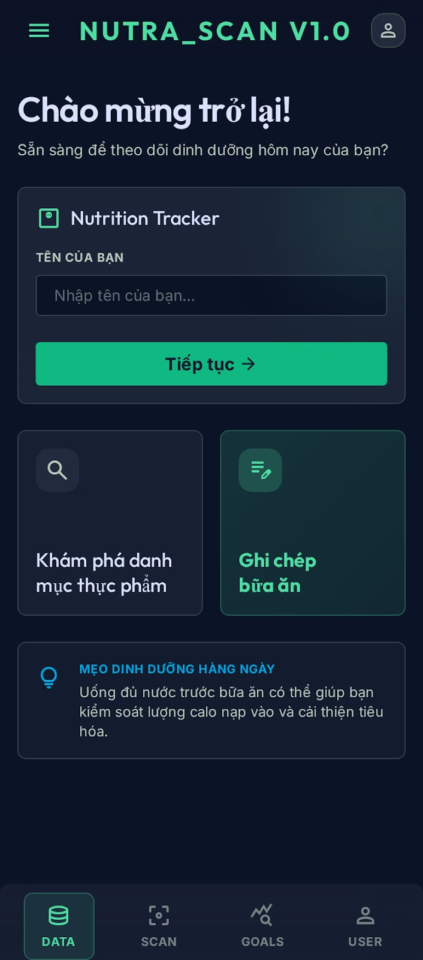
(Giao diện trang chủ)

c) Giao diện hồ sơ BMI
Giao diện hồ sơ BMI cho phép người dùng nhập và quản lý các thông tin sức khỏe cá nhân như chiều cao, cân nặng, giới tính, độ tuổi và mục tiêu tăng hoặc giảm cân. Hệ thống hiển thị chỉ số BMI nhằm hỗ trợ người dùng đánh giá tình trạng cơ thể hiện tại.
Các chức năng chính:
- Nhập thông tin cá nhân
- Tính toán chỉ số BMI
- Hiển thị phân loại thể trạng
- Cập nhật mục tiêu sức khỏe
Nội dung minh họa:
- Screenshot giao diện hồ sơ BMI
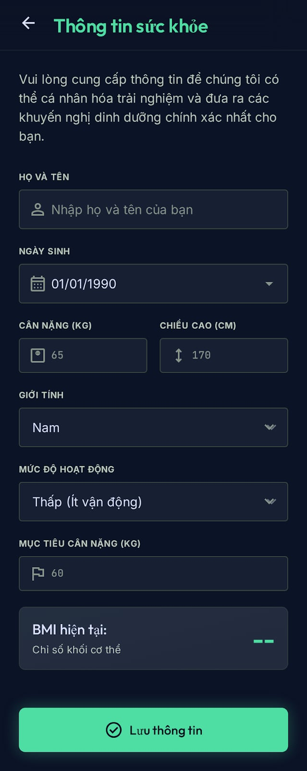

d) Giao diện gợi ý bữa ăn
Giao diện gợi ý bữa ăn hỗ trợ người dùng lựa chọn thực đơn phù hợp với mục tiêu dinh dưỡng cá nhân. Hệ thống hiển thị danh sách món ăn kèm thông tin calories và thành phần dinh dưỡng cơ bản.
Các chức năng chính:
- Hiển thị thực đơn đề xuất
- Gợi ý món ăn theo mục tiêu calories
- Thay thế món ăn tương đương
- Xem thông tin dinh dưỡng chi tiết
Nội dung minh họa:
- Screenshot danh sách món ăn
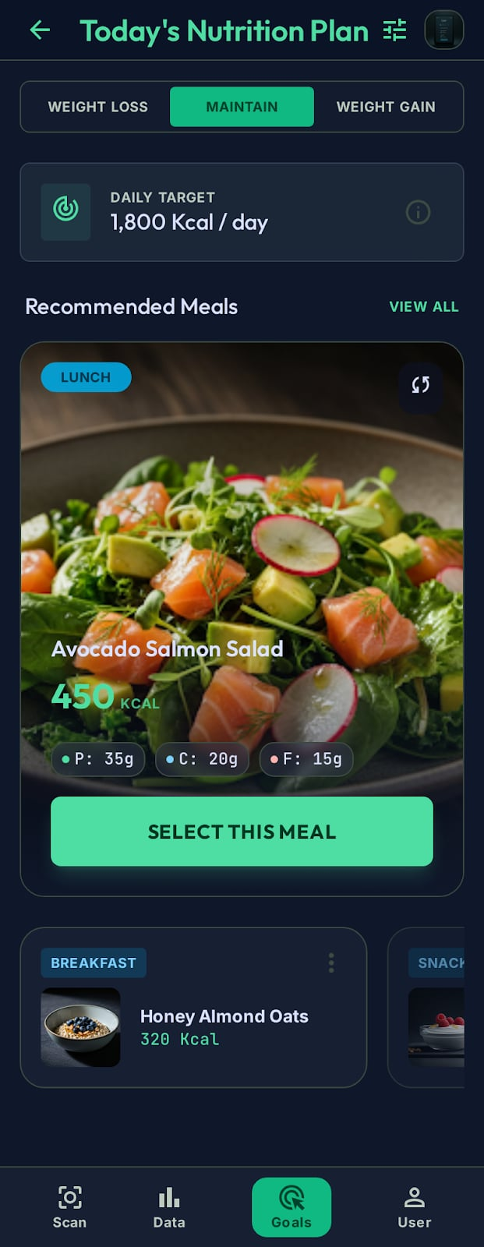

e) Giao diện theo dõi calories
Giao diện theo dõi calories hỗ trợ người dùng quản lý lượng calories tiêu thụ hằng ngày thông qua biểu đồ và thống kê trực quan. Người dùng có thể theo dõi tiến trình thực hiện mục tiêu sức khỏe theo từng ngày hoặc từng tuần.
Các chức năng chính:
- Theo dõi lượng calories tiêu thụ
- Hiển thị biểu đồ thống kê
- Theo dõi cân nặng
- Lưu lịch sử dinh dưỡng
Nội dung minh họa:
- Screenshot biểu đồ calories
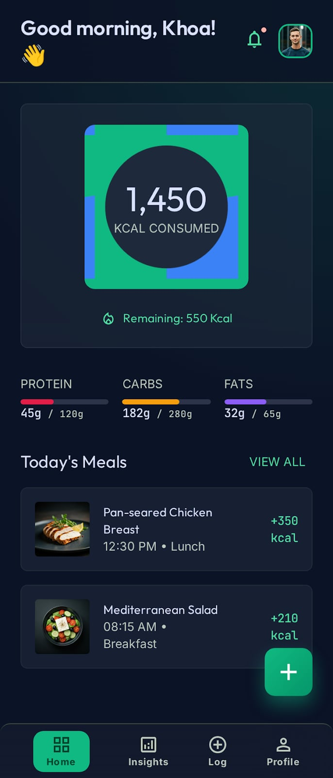

f) Giao diện nhận diện món ăn bằng hình ảnh
Giao diện nhận diện món ăn cho phép người dùng tải ảnh hoặc chụp ảnh món ăn trực tiếp từ thiết bị di động. Hệ thống hiển thị kết quả nhận diện món ăn cùng thông tin calories ước tính.
Các chức năng chính:
- Chụp hoặc tải ảnh món ăn
- Hiển thị kết quả nhận diện
- Ước tính calories món ăn
- Hiển thị thông tin dinh dưỡng cơ bản
Nội dung minh họa:
- Screenshot giao diện upload ảnh
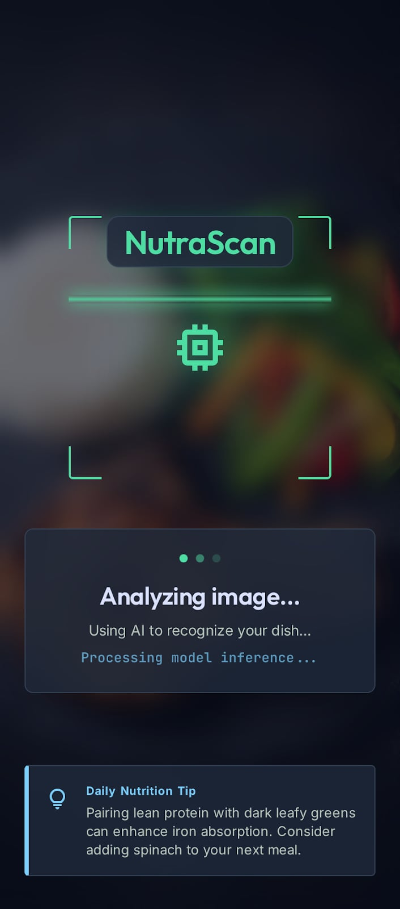
- Screenshot kết quả nhận diện món ăn
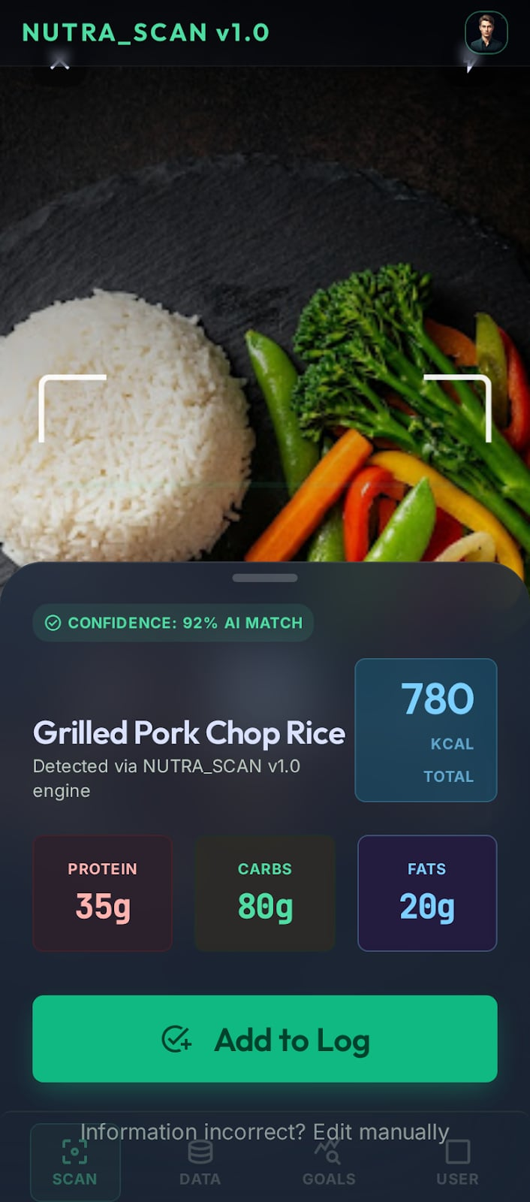

g) Đánh giá tổng quan giao diện người dùng
Giao diện ứng dụng được xây dựng với mục tiêu tối ưu trải nghiệm người dùng trên thiết bị di động. Các thành phần giao diện được bố trí rõ ràng, màu sắc đồng nhất và dễ thao tác. Hệ thống đảm bảo tính trực quan trong quá trình sử dụng và hỗ trợ người dùng tiếp cận các chức năng một cách nhanh chóng.
Một số ưu điểm của giao diện:
- Thiết kế hiện đại và dễ sử dụng
- Điều hướng trực quan
- Bố cục rõ ràng
- Hỗ trợ hiển thị tốt trên nhiều kích thước màn hình
- Tăng khả năng tương tác với người dùng thông qua biểu đồ và hình ảnh trực quan

4.2.2 Giao diện Dashboard quản lý

a) Giao diện quản lý người dùng
Giao diện quản lý người dùng cho phép quản trị viên theo dõi danh sách tài khoản trong hệ thống và thực hiện các thao tác quản lý cơ bản.
Các chức năng chính:
- Hiển thị danh sách người dùng
- Tìm kiếm và lọc dữ liệu
- Xem thông tin tài khoản
- Khóa hoặc kích hoạt tài khoản
- Quản lý quyền người dùng
Nội dung minh họa:
- Screenshot giao diện quản lý người dùng
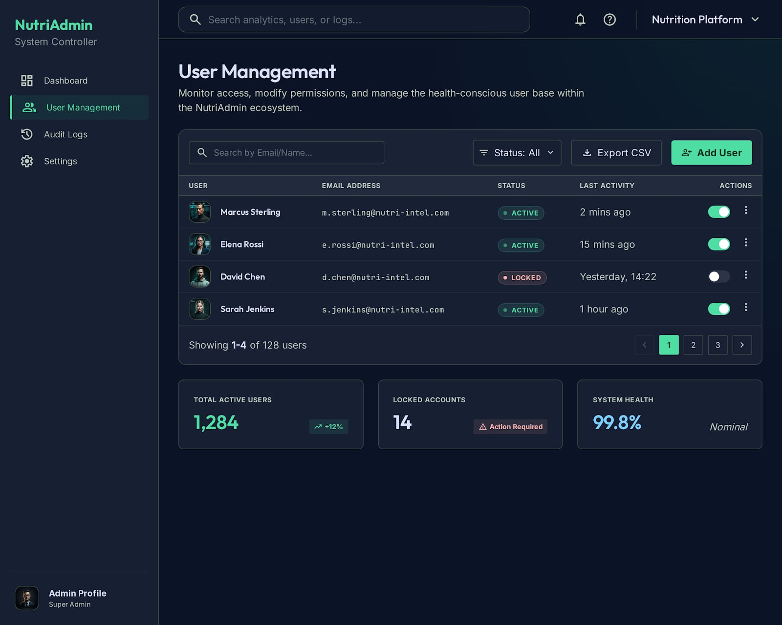

4.2.3 Đánh giá giao diện
Sau quá trình thiết kế và triển khai, giao diện của hệ thống đã đáp ứng được các yêu cầu cơ bản về tính trực quan, khả năng sử dụng và trải nghiệm người dùng. Giao diện được xây dựng theo hướng hiện đại, tối giản và thân thiện nhằm hỗ trợ người dùng thao tác dễ dàng trên cả ứng dụng di động và hệ thống quản trị.
Việc đánh giá giao diện được thực hiện dựa trên các tiêu chí như tính trực quan, tính dễ sử dụng, tính đồng nhất, khả năng responsive và trải nghiệm người dùng tổng thể.

a) Tính trực quan
Các thành phần giao diện được bố trí hợp lý với màu sắc và biểu tượng phù hợp, giúp người dùng dễ dàng nhận biết chức năng của từng khu vực trong hệ thống. Các thông tin quan trọng như calories, chỉ số BMI và gợi ý món ăn được hiển thị rõ ràng nhằm hỗ trợ người dùng theo dõi sức khỏe một cách thuận tiện.
Ngoài ra, việc sử dụng biểu đồ và hình ảnh minh họa giúp tăng khả năng trực quan hóa dữ liệu và cải thiện khả năng tương tác với người dùng.

b) Tính dễ sử dụng
Hệ thống được thiết kế với quy trình thao tác đơn giản và dễ tiếp cận. Người dùng có thể nhanh chóng thực hiện các chức năng như đăng nhập, cập nhật hồ sơ sức khỏe, xem gợi ý bữa ăn hoặc theo dõi calories mà không cần nhiều thao tác phức tạp.
Thanh điều hướng và bố cục các chức năng được xây dựng rõ ràng, hỗ trợ người dùng dễ dàng chuyển đổi giữa các màn hình và sử dụng hệ thống hiệu quả hơn.

c) Tính đồng nhất
Toàn bộ giao diện của ứng dụng và dashboard quản trị được thiết kế theo cùng một phong cách nhằm đảm bảo tính thống nhất trong trải nghiệm sử dụng. Các thành phần như màu sắc, font chữ, kích thước nút bấm và bố cục hiển thị được sử dụng đồng bộ trên toàn hệ thống.
Việc duy trì tính đồng nhất giúp hệ thống trở nên chuyên nghiệp hơn và tạo cảm giác quen thuộc cho người dùng trong quá trình sử dụng.

d) Khả năng responsive
Giao diện hệ thống được xây dựng theo hướng responsive nhằm đảm bảo khả năng hiển thị ổn định trên nhiều loại thiết bị và kích thước màn hình khác nhau. Các thành phần giao diện có thể tự động điều chỉnh bố cục để phù hợp với môi trường sử dụng.
Đối với ứng dụng di động, giao diện được tối ưu cho trải nghiệm trên điện thoại thông minh. Trong khi đó, dashboard quản trị hỗ trợ hiển thị tốt trên màn hình desktop và tablet, giúp quản trị viên thao tác thuận tiện hơn.

e) Trải nghiệm người dùng (UX)
Trải nghiệm người dùng được chú trọng trong quá trình thiết kế giao diện nhằm tạo cảm giác thuận tiện và dễ tương tác. Các thao tác trong hệ thống được tối ưu để giảm số bước thực hiện và tăng tốc độ truy cập chức năng.
Ngoài ra, việc sử dụng biểu đồ thống kê, hình ảnh món ăn và bố cục trực quan giúp người dùng dễ dàng theo dõi thông tin sức khỏe và dữ liệu dinh dưỡng. Điều này góp phần nâng cao hiệu quả sử dụng và khả năng tương tác với hệ thống.

f) Đánh giá tổng quan
Nhìn chung, giao diện của hệ thống đã đáp ứng được các yêu cầu cơ bản của một ứng dụng quản lý chế độ dinh dưỡng. Hệ thống đảm bảo tính trực quan, dễ sử dụng và có khả năng hỗ trợ người dùng thao tác hiệu quả trên nhiều nền tảng khác nhau. Tuy nhiên, giao diện vẫn có thể tiếp tục được cải thiện và mở rộng trong các giai đoạn phát triển tiếp theo nhằm nâng cao hơn nữa trải nghiệm người dùng và tính thẩm mỹ của hệ thống.

Chương 5: Kết quả và hướng phát triển
Sau quá trình thực hiện, đề tài đã xây dựng được giao diện cơ bản cho hệ thống quản lý chế độ dinh dưỡng, bao gồm ứng dụng người dùng và dashboard quản trị. Các chức năng chính như đăng nhập, quản lý hồ sơ BMI, gợi ý bữa ăn, theo dõi calories và quản lý dữ liệu đã được thiết kế với giao diện trực quan, dễ sử dụng và hỗ trợ tốt trải nghiệm người dùng. Bên cạnh những kết quả đạt được, hệ thống hiện vẫn đang ở giai đoạn phát triển giao diện và chưa hoàn thiện toàn bộ phần xử lý nghiệp vụ và trí tuệ nhân tạo. Trong tương lai, đề tài sẽ tiếp tục mở rộng các chức năng như nhận diện món ăn bằng AI, cá nhân hóa thực đơn dinh dưỡng, tối ưu hiệu năng hệ thống và triển khai cơ sở dữ liệu thực tế nhằm nâng cao tính ứng dụng và khả năng mở rộng của hệ thống.

